CƠ SỞ ĐÀO TẠO LÁI XE
…………………………………………
HỒ SƠ BÀI GIẢNG
THỰC HÀNH LÁI XE Ô TÔ
HẠNG B · HẠNG C1
Xe số tự động và xe số cơ khí (số sàn)

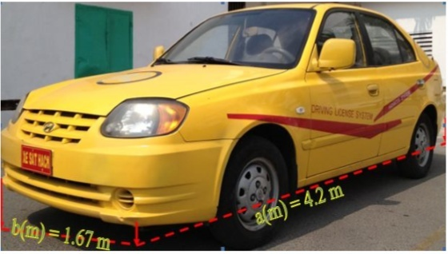
Môn học | Thực hành lái xe ô tô
Đối tượng | Học viên học lái xe hạng B và hạng C1
Biên soạn | ……………………………………………
Cập nhật | Tháng 9/2026 — Bản 1.0

Biên soạn theo Luật 36/2024/QH15 · Thông tư 17/2026/TT-BXD · Thông tư 108/2026/TT-BCA

HƯỚNG DẪN SỬ DỤNG TÀI LIỆU
Tài liệu này là cẩm nang học lái xe dùng cho cả học viên và giáo viên. Mỗi bài học được trình bày theo một cấu trúc thống nhất gồm 8 phần, giúp bạn tìm nhanh nội dung cần thiết ở bất kỳ thời điểm nào của khoá học.
Phần | Trả lời câu hỏi
01. Mục tiêu bài học | Học xong bài này tôi làm được gì?
02. Chuẩn bị | Cần xe gì, sân gì, điều kiện an toàn nào?
03. Nội dung bài học | Thông số xe, kích thước hình tập, điểm chuẩn ở đâu?
04. Quy trình thực hiện | Tôi phải làm những bước nào, theo thứ tự ra sao?
05. Điểm cần lưu ý | Tôi cần chú ý điều gì để không mất an toàn và không mất điểm?
06. Lỗi thường gặp | Tôi thường sai ở đâu và sửa thế nào?
07. Tiêu chí hoàn thành | Thế nào là đạt?
08. Phiếu tự kiểm tra | Tôi đã đạt yêu cầu chưa?

HỆ THỐNG HỘP THÔNG TIN
Trong tài liệu có 6 loại hộp thông tin, mỗi loại một màu và một biểu tượng riêng:
Hộp | Nội dung bên trong
📖 GHI NHỚ | Thông tin học viên cần thuộc lòng
⚠️ LƯU Ý | Điều dễ nhầm lẫn, cần đọc kỹ
⚠️ LƯU Ý AN TOÀN | Nội dung liên quan đến an toàn người và phương tiện
💡 MẸO QUAN SÁT | Cách quan sát, căn điểm chuẩn, định hướng
📋 KIỂM TRA | Đối chiếu với tiêu chí chấm điểm ở kỳ sát hạch
⚠️ LƯU Ý CHUYỂN TIẾP | Thay đổi pháp lý theo mốc thời gian — rất quan trọng

HỆ THỐNG NHÃN TRUY VẾT NGUỒN
Tài liệu này được cập nhật từ hồ sơ bài giảng cũ. Để bạn phân biệt rõ đâu là nội dung gốc, đâu là nội dung cập nhật, mỗi thay đổi đều được gắn nhãn:
Nhãn | Ý nghĩa
(không nhãn) | Nội dung từ hồ sơ bài giảng gốc, giữ nguyên
[CẬP NHẬT 2026] | Nội dung được thay theo văn bản pháp luật mới, có ghi căn cứ
[BIÊN SOẠN MỚI] | Nội dung soạn thêm, không có trong hồ sơ gốc
[CẦN RÀ SOÁT] | Nội dung gốc có dấu hiệu mâu thuẫn, đã xử lý, cần giáo viên xác nhận
[CẦN KIỂM CHỨNG] | Số liệu chưa đối chiếu được toàn văn văn bản gốc

⚠️ [LƯU Ý] ĐIỀU KIỆN SỬ DỤNG BẢN 1.0
Bản 1.0 còn 49 mục mang nhãn [CẦN KIỂM CHỨNG] — chủ yếu là số km/giờ chi tiết của chương trình đào tạo và biểu điểm sát hạch, nằm trong phần Phụ lục của Thông tư 17/2026/TT-BXD và Thông tư 108/2026/TT-BCA.
Không dùng số liệu mang nhãn này để cam kết với học viên khi chưa xác minh. Danh mục đầy đủ ở Phụ lục A cuối tài liệu.

CĂN CỨ PHÁP LÝ ÁP DỤNG
Văn bản | Nội dung | Hiệu lực
Luật 36/2024/QH15 — Trật tự, an toàn giao thông đường bộ | Hệ hạng GPLX mới (B, C1, C…) | 01/01/2025
Nghị định 160/2024/NĐ-CP | Hoạt động đào tạo và sát hạch lái xe | 01/01/2025
Thông tư 14/2025/TT-BXD | Quy định về đào tạo lái xe | 01/9/2025
Thông tư 17/2026/TT-BXD | Sửa đổi TT 14/2025 — giảm thời lượng sa hình | 01/7/2026
Thông tư 108/2026/TT-BCA | Sát hạch, cấp GPLX — bỏ thi mô phỏng | 01/7/2026

MỤC LỤC

Nhấn Ctrl + A rồi F9 để cập nhật số trang sau khi chỉnh sửa tài liệu.

HƯỚNG DẪN SỬ DỤNG TÀI LIỆU 2
HỆ THỐNG HỘP THÔNG TIN 2
HỆ THỐNG NHÃN TRUY VẾT NGUỒN 2
CĂN CỨ PHÁP LÝ ÁP DỤNG 3
PHẦN 1 — CHƯƠNG TRÌNH MÔN HỌC THỰC HÀNH LÁI XE 7
I. MỤC TIÊU MÔN HỌC 7
II. HỌC VIÊN CẦN BIẾT TRƯỚC: BẠN ĐANG HỌC HẠNG NÀO? 7
III. NỘI DUNG CHƯƠNG TRÌNH ĐÀO TẠO 9
IV. NHỮNG THAY ĐỔI KHÁC VỀ NỘI DUNG ĐÀO TẠO TỪ 01/7/2026 10
V. ĐIỀU KIỆN ĐƯỢC DỰ KIỂM TRA HOÀN THÀNH KHOÁ ĐÀO TẠO 11
VI. VỊ TRÍ MÔN HỌC 12
VII. CẤU TRÚC 7 BÀI THỰC HÀNH TRONG HỒ SƠ NÀY 12
CĂN CỨ PHÁP LÝ CỦA PHẦN 1 12
PHẦN 2 — QUY TRÌNH SÁT HẠCH CẤP GIẤY PHÉP LÁI XE 14
I. TOÀN CẢNH: KỲ SÁT HẠCH GỒM 3 PHẦN 14
II. PHẦN 1 — SÁT HẠCH LÝ THUYẾT 15
III. PHẦN 2 — SÁT HẠCH THỰC HÀNH LÁI XE TRONG HÌNH (SA HÌNH) 16
IV. PHẦN 3 — SÁT HẠCH THỰC HÀNH LÁI XE TRÊN ĐƯỜNG 18
V. SAU KHI ĐẠT: CẤP GIẤY PHÉP LÁI XE 18
VI. TÓM TẮT NHỮNG GÌ ĐÃ THAY ĐỔI SO VỚI HỒ SƠ CŨ 19
CĂN CỨ PHÁP LÝ CỦA PHẦN 2 19
PHẦN 3 — QUY ĐỊNH CHẠY DAT 20
I. DAT LÀ GÌ? 20
II. VÌ SAO DAT QUAN TRỌNG HƠN TRƯỚC? 20
III. ĐIỀU KIỆN VỀ DAT ĐỂ ĐƯỢC XÉT HOÀN THÀNH KHOÁ ĐÀO TẠO 21
IV. SỐ KM VÀ SỐ GIỜ DAT THEO TỪNG HẠNG 21
V. TẠI SAO CÁC BẢNG TRÊN CÒN NHIỀU Ô [CẦN KIỂM CHỨNG]? 22
VI. HƯỚNG DẪN THỰC TẾ CHO HỌC VIÊN KHI CHẠY DAT 23
CĂN CỨ PHÁP LÝ CỦA PHẦN 3 25
BÀI 1 — TẬP LÁI XE TẠI CHỖ SỐ NGUỘI 26
01. MỤC TIÊU BÀI HỌC 26
02. CHUẨN BỊ 26
03. NỘI DUNG BÀI HỌC 27
04. QUY TRÌNH THỰC HIỆN — 8 BƯỚC 28
05. ĐIỂM CẦN LƯU Ý 36
06. LỖI THƯỜNG GẶP 36
07. TIÊU CHÍ HOÀN THÀNH 37
08. PHIẾU TỰ KIỂM TRA 37
BÀI 2 — DỪNG VÀ KHỞI HÀNH XE NGANG DỐC 39
01. MỤC TIÊU BÀI HỌC 39
02. CHUẨN BỊ 39
03. NỘI DUNG BÀI HỌC 40
04. QUY TRÌNH THỰC HIỆN 41
05. ĐIỂM CẦN LƯU Ý 46
06. LỖI THƯỜNG GẶP 46
07. TIÊU CHÍ HOÀN THÀNH 47
08. PHIẾU TỰ KIỂM TRA 48
BÀI 3 — LÁI XE QUA VỆT BÁNH XE VÀ ĐƯỜNG VÒNG VUÔNG GÓC 49
01. MỤC TIÊU BÀI HỌC 49
02. CHUẨN BỊ 49
03. NỘI DUNG BÀI HỌC 50
04. QUY TRÌNH THỰC HIỆN — 5 BƯỚC 51
05. ĐIỂM CẦN LƯU Ý 53
06. LỖI THƯỜNG GẶP 53
07. TIÊU CHÍ HOÀN THÀNH 54
08. PHIẾU TỰ KIỂM TRA 54
BÀI 4 — ĐƯỜNG VÒNG QUANH CO 56
01. MỤC TIÊU BÀI HỌC 56
02. CHUẨN BỊ 56
03. NỘI DUNG BÀI HỌC 56
04. QUY TRÌNH THỰC HIỆN — 5 BƯỚC 59
05. ĐIỂM CẦN LƯU Ý 62
06. LỖI THƯỜNG GẶP 62
07. TIÊU CHÍ HOÀN THÀNH 63
08. PHIẾU TỰ KIỂM TRA 63
BÀI 5 — GHÉP XE VÀO NƠI ĐỖ DỌC 65
01. MỤC TIÊU BÀI HỌC 65
02. CHUẨN BỊ 65
03. NỘI DUNG BÀI HỌC 66
04. QUY TRÌNH THỰC HIỆN — 6 BƯỚC 68
05. ĐIỂM CẦN LƯU Ý 70
06. LỖI THƯỜNG GẶP 70
07. TIÊU CHÍ HOÀN THÀNH 71
08. PHIẾU TỰ KIỂM TRA 71
BÀI 6 — GHÉP XE VÀO NƠI ĐỖ NGANG 73
01. MỤC TIÊU BÀI HỌC 73
02. CHUẨN BỊ 73
03. NỘI DUNG BÀI HỌC 74
04. QUY TRÌNH THỰC HIỆN — 4 BƯỚC 75
05. ĐIỂM CẦN LƯU Ý 79
06. LỖI THƯỜNG GẶP 79
07. TIÊU CHÍ HOÀN THÀNH 80
08. PHIẾU TỰ KIỂM TRA 81
BÀI 7 — BÀI THI ĐƯỜNG TRƯỜNG 82
01. MỤC TIÊU BÀI HỌC 82
02. CHUẨN BỊ 83
03. NỘI DUNG BÀI HỌC 83
04. QUY TRÌNH THỰC HIỆN 84
05. ĐIỂM CẦN LƯU Ý 87
06. LỖI THƯỜNG GẶP 87
07. TIÊU CHÍ HOÀN THÀNH 88
08. PHIẾU TỰ KIỂM TRA 88
CĂN CỨ PHÁP LÝ CỦA BÀI 7 89
PHỤ LỤC A — DANH MỤC NỘI DUNG CẦN XÁC MINH 90
D. DANH MỤC ĐẦY ĐỦ [CẦN KIỂM CHỨNG] — 49 MỤC 90
E. DANH MỤC [CẦN RÀ SOÁT] — 16 MỤC CẦN GIÁO VIÊN XÁC NHẬN 91
B. BẢNG THUẬT NGỮ THỐNG NHẤT TOÀN HỒ SƠ 92

PHẦN 1 — CHƯƠNG TRÌNH MÔN HỌC THỰC HÀNH LÁI XE

Hạng B và hạng C1

I. MỤC TIÊU MÔN HỌC
Giúp học viên có những kỹ năng cơ bản và kỹ năng ứng dụng, biết phương pháp điều khiển ô tô an toàn trên các loại đường, đồng thời chấp hành nghiêm chỉnh [CẬP NHẬT 2026] pháp luật về trật tự, an toàn giao thông đường bộ.
[CẬP NHẬT 2026] Bản gốc ghi "Luật Giao thông đường bộ". Từ 01/01/2025, Luật Giao thông đường bộ 2008 được thay thế bởi Luật Trật tự, an toàn giao thông đường bộ số 36/2024/QH15.

II. HỌC VIÊN CẦN BIẾT TRƯỚC: BẠN ĐANG HỌC HẠNG NÀO?
[CẬP NHẬT 2026] Toàn bộ hệ thống hạng giấy phép lái xe đã thay đổi từ 01/01/2025. Các tên hạng cũ B1.1, B1.2, B2 không còn được sử dụng.

Bảng 1.1 — Các hạng giấy phép lái xe ô tô hiện hành
Hạng | Được lái loại xe nào | Tuổi tối thiểu | Thời hạn GPLX
B | • Ô tô chở người đến 8 chỗ (không kể chỗ của người lái xe)  • Ô tô tải và ô tô chuyên dùng có khối lượng toàn bộ theo thiết kế đến 3.500 kg  • Các xe trên có kéo rơ moóc khối lượng toàn bộ theo thiết kế đến 750 kg | 18 | 10 năm
C1 | Ô tô tải và ô tô chuyên dùng có khối lượng toàn bộ theo thiết kế trên 3.500 kg đến 7.500 kg | 18 | 10 năm
C | Ô tô tải và ô tô chuyên dùng có khối lượng toàn bộ theo thiết kế trên 7.500 kg | 21 | 5 năm

Căn cứ: Luật 36/2024/QH15 (Điều 57 — phân hạng; Điều 59 — độ tuổi; Điều 60 — thời hạn).

Bảng 1.2 — Quy đổi từ hạng cũ sang hạng mới
Bằng cũ (cấp trước 01/01/2025) | Tương ứng hạng mới
B1 số tự động | Hạng B, có ghi chú hạn chế chỉ được lái xe số tự động
B1 số sàn | Hạng B
B2 | Hạng B
C | Hạng C

⚠️ [LƯU Ý] BA ĐIỀU DỄ NHẦM VỀ TÊN HẠNG
1. "Hạng B1" bây giờ KHÔNG PHẢI là bằng ô tô. Trong hệ hạng mới, hạng B1 cấp cho người lái mô tô ba bánh và các loại xe của hạng A1. Nếu bạn học lái ô tô số tự động, bằng của bạn là hạng B (có ghi chú hạn chế số tự động), không phải B1.
2. Hạng B bao gồm cả xe số sàn và xe số tự động. Chương trình đào tạo và bài sát hạch khác nhau, nhưng tên hạng là một. Ai học và thi trên xe số tự động thì GPLX bị giới hạn chỉ lái xe số tự động; ai học và thi trên xe số cơ khí (số sàn) thì lái được cả hai loại.
3. Bằng cũ vẫn dùng được đến khi hết hạn. GPLX cấp trước 01/01/2025 tiếp tục có giá trị trong thời hạn ghi trên bằng; khi cấp đổi mới chuyển sang hạng mới theo Bảng 1.2.
📖 [GHI NHỚ] GIẢI THÍCH THUẬT NGỮ
Thuật ngữ | Nghĩa là gì
Số sàn / số cơ khí | Xe có bàn đạp ly hợp (chân côn), người lái tự chuyển số bằng tay
Số tự động (AT) | Xe không có chân côn, hộp số tự chuyển; chỉ có chân phanh và chân ga
Số nguội | Tập thao tác trên xe không nổ máy — để làm quen vị trí các bộ phận
Số nóng | Tập thao tác trên xe có nổ máy
Sa hình | Sân tập/sân sát hạch có kẻ vạch sẵn các bài thi (dốc, vòng vuông góc, ghép xe…)
Đề-pa | Khởi hành xe từ trạng thái đứng yên, thường nói về khởi hành ngang dốc
DAT | Thiết bị giám sát thời gian và quãng đường thực hành lái xe trên đường — xem Phần 3
Cabin học lái | Buồng lái mô phỏng đặt trong nhà, tập lái trước khi ra xe thật

III. NỘI DUNG CHƯƠNG TRÌNH ĐÀO TẠO
[CẬP NHẬT 2026] Bảng phân bổ giờ học trong bản gốc thuộc chương trình đào tạo cũ (tổng khoảng 420 giờ, chia theo đường trung du, đường đèo núi, lái ban đêm, lái có tải…) và đã không còn hiệu lực. Chương trình hiện hành như sau.

Bảng 1.3 — Tổng thời gian đào tạo tối thiểu
Hạng đào tạo | Tổng thời gian tối thiểu
B — xe số tự động | 196 giờ
B — xe số cơ khí (số sàn) | 228 giờ
C1 | [CẦN KIỂM CHỨNG]

Căn cứ: TT 17/2026/TT-BXD sửa đổi Phụ lục chương trình đào tạo của TT 14/2025/TT-BXD.

Bảng 1.4 — Thay đổi quan trọng nhất từ 01/7/2026: giảm thời lượng sa hình
Hạng | Giờ học trên sân tập |  | Quãng đường trên sân tập
 | Trước 01/7/2026 | Từ 01/7/2026 | Trước 01/7/2026 | Từ 01/7/2026
B (cả số tự động và số sàn) | 41 giờ | 34 giờ ▼7 | 290 km | 240 km ▼50
C1 | 43 giờ | 35 giờ ▼8 | 275 km | 225 km ▼50

Căn cứ: TT 17/2026/TT-BXD, ban hành 29/4/2026, hiệu lực 01/7/2026.
📖 [GHI NHỚ] ĐIỀU GÌ KHÔNG THAY ĐỔI
Thông tư 17/2026 chỉ cắt giảm phần sa hình. Các nội dung sau giữ nguyên:
- Thời gian và quãng đường thực hành lái xe trên đường giao thông — không giảm một giờ, một ki-lô-mét nào.
- Thời gian học trên cabin học lái — giữ nguyên.
Nói cách khác: bạn tập ít hơn trong sân, nhưng ra đường thật vẫn phải đủ. Đây là chủ trương "giảm lý thuyết và bài tập cố định, tăng tỷ trọng thực tế".

Bảng 1.5 — Phân bổ thực hành lái xe hạng B (số tự động)
Nội dung thực hành | Thời gian | Quãng đường
Thực hành trên sân tập lái (sa hình) | 34 giờ | 240 km
Thực hành trên đường giao thông | [CẦN KIỂM CHỨNG] | 710 km
Tổng quãng đường thực hành |  | 950 km
Thực hành trên cabin học lái ô tô | 2 giờ | —
Học trên phần mềm mô phỏng các tình huống giao thông | 4 giờ | —

Bảng 1.6 — Phân bổ thực hành lái xe hạng B (số cơ khí) và hạng C1
Nội dung thực hành | B — số cơ khí | C1
Sân tập lái — thời gian | 34 giờ | 35 giờ
Sân tập lái — quãng đường | 240 km | 225 km
Đường giao thông — thời gian | [CẦN KIỂM CHỨNG] | [CẦN KIỂM CHỨNG]
Đường giao thông — quãng đường | [CẦN KIỂM CHỨNG] | [CẦN KIỂM CHỨNG]
Cabin học lái | 2 giờ | 2 giờ
Phần mềm mô phỏng | 4 giờ | 4 giờ

⚠️ Các ô [CẦN KIỂM CHỨNG] phải được đối chiếu với Phụ lục chương trình đào tạo ban hành kèm TT 17/2026/TT-BXD trước khi phát hồ sơ cho học viên. Bản nháp này không suy đoán số liệu.

IV. NHỮNG THAY ĐỔI KHÁC VỀ NỘI DUNG ĐÀO TẠO TỪ 01/7/2026

4.1. Bỏ môn Nghiệp vụ vận tải với người không kinh doanh vận tải
[CẬP NHẬT 2026] Người học không hành nghề kinh doanh vận tải không phải học môn Nghiệp vụ vận tải.
⚠️ [LƯU Ý] Đừng nhầm giữa "học" và "thi". Miễn học không có nghĩa là miễn thi. Trong đề sát hạch lý thuyết, nội dung liên quan đến vận tải đường bộ vẫn áp dụng cho hạng C1 trở lên. Học viên hạng C1 vẫn cần nắm nội dung này.
Căn cứ: TT 17/2026/TT-BXD (đào tạo) và TT 108/2026/TT-BCA (sát hạch).

4.2. Bổ sung môn Kỹ năng phòng cháy, chữa cháy và cứu nạn, cứu hộ
[CẬP NHẬT 2026] Nội dung mới, thời lượng 4 giờ, áp dụng cho hạng B trở lên. Nội dung này cũng nằm trong đề sát hạch lý thuyết.

4.3. Thực hành lái xe bắt buộc học trực tiếp tại cơ sở đào tạo
[CẬP NHẬT 2026] Toàn bộ phần thực hành lái xe phải học trực tiếp tại cơ sở đào tạo, không được học từ xa hay học thay thế bằng hình thức khác.

4.4. Mô phỏng và cabin trở thành điều kiện bắt buộc để xét hoàn thành khoá
[CẬP NHẬT 2026] Học trên phần mềm mô phỏng (4 giờ) và cabin học lái (2 giờ) là yêu cầu bắt buộc để được xét hoàn thành khoá đào tạo.
⚠️ [LƯU Ý] Phân biệt rõ hai việc khác nhau:
 | Học mô phỏng | Thi mô phỏng
Trạng thái | ✅ VẪN CÒN — 4 giờ bắt buộc trong khoá học | ❌ ĐÃ BÃI BỎ từ 01/7/2026
Căn cứ | TT 17/2026/TT-BXD | TT 108/2026/TT-BCA

Bạn vẫn học phần mềm mô phỏng ở trung tâm, nhưng không còn phần thi mô phỏng trên máy tính trong kỳ sát hạch.

V. ĐIỀU KIỆN ĐƯỢC DỰ KIỂM TRA HOÀN THÀNH KHOÁ ĐÀO TẠO
[CẬP NHẬT 2026] Học viên chỉ được dự kiểm tra hoàn thành khoá đào tạo khi đáp ứng đủ cả ba điều kiện:
# | Nội dung | Yêu cầu tối thiểu
1 | Học lý thuyết | Tham dự ≥ 70 % thời gian học lý thuyết
2 | Thực hành trên sân tập lái | Đủ thời gian và ≥ 50 % quãng đường quy định
3 | Thực hành trên đường giao thông | Đủ quãng đường và ≥ 50 % thời gian quy định

📖 [GHI NHỚ] ĐỌC KỸ SỰ KHÁC NHAU GIỮA DÒNG 2 VÀ DÒNG 3
Hai dòng này ngược nhau và rất dễ nhầm:
- Sân tập: siết chặt THỜI GIAN (phải đủ giờ), nới quãng đường (chỉ cần 50 %).
- Đường giao thông: siết chặt QUÃNG ĐƯỜNG (phải đủ km), nới thời gian (chỉ cần 50 %).
Lý do dễ hiểu: trong sân, xe chạy chậm nên km không phản ánh được công sức — cái cần là đủ giờ ngồi sau vô lăng. Ngoài đường, quãng đường mới là thước đo kinh nghiệm thật. Đây chính là chỗ số km DAT của bạn được tính (xem Phần 3).

Nội dung kiểm tra hoàn thành khoá đào tạo
# | Nội dung kiểm tra
1 | Lý thuyết, theo bộ câu hỏi sát hạch lý thuyết do Bộ Công an ban hành
2 | Mô phỏng các tình huống giao thông
3 | Thực hành lái xe: bài liên hoàn, bài tiến lùi hình chữ chi, và lái xe trên đường

Căn cứ: TT 17/2026/TT-BXD.

VI. VỊ TRÍ MÔN HỌC
Học viên học môn Thực hành lái xe sau khi đã học các môn:
Môn học | Trạng thái
Pháp luật về trật tự, an toàn giao thông đường bộ | [CẬP NHẬT 2026] Thay cho "Luật Giao thông đường bộ"
Cấu tạo và sửa chữa thông thường | Giữ nguyên
Đạo đức, văn hoá giao thông và phòng, chống tác hại của rượu, bia | [CẬP NHẬT 2026] Mở rộng tên môn
Kỹ thuật lái xe | Giữ nguyên
Kỹ năng phòng cháy, chữa cháy và cứu nạn, cứu hộ (4 giờ) | [CẬP NHẬT 2026] Môn mới
Nghiệp vụ vận tải | [CẬP NHẬT 2026] Bỏ với người không kinh doanh vận tải

VII. CẤU TRÚC 7 BÀI THỰC HÀNH TRONG HỒ SƠ NÀY
Bài | Tên bài | Tương ứng bài sát hạch trong hình
1 | Tập lái xe tại chỗ số nguội | (bài làm quen, không có trong sát hạch)
2 | Dừng và khởi hành xe ngang dốc | Bài 3 trong 11 bài liên hoàn
3 | Lái xe qua vệt bánh xe và đường vòng vuông góc | Bài 4
4 | Đường vòng quanh co | Bài 6
5 | Ghép xe vào nơi đỗ dọc | Bài 7
6 | Ghép xe vào nơi đỗ ngang | Bài 8
7 | Bài thi đường trường | Phần sát hạch thực hành trên đường

CĂN CỨ PHÁP LÝ CỦA PHẦN 1
Văn bản | Ban hành | Hiệu lực
Luật Trật tự, an toàn giao thông đường bộ số 36/2024/QH15 | 27/6/2024 | 01/01/2025
Nghị định 160/2024/NĐ-CP về hoạt động đào tạo và sát hạch lái xe | 2024 | 01/01/2025
Thông tư 14/2025/TT-BXD quy định về đào tạo lái xe | 30/6/2025 | 01/9/2025
Thông tư 17/2026/TT-BXD sửa đổi TT 14/2025/TT-BXD | 29/4/2026 | 01/7/2026

PHẦN 2 — QUY TRÌNH SÁT HẠCH CẤP GIẤY PHÉP LÁI XE

Hạng B và hạng C1
⚠️ LƯU Ý CHUYỂN TIẾP — ĐỌC TRƯỚC KHI ĐĂNG KÝ THI
Quy trình sát hạch đang trong giai đoạn chuyển đổi với ba mốc thời gian. Hãy xác định bạn thi vào lúc nào:
Mốc | Áp dụng gì | Ảnh hưởng tới bạn
Từ 01/7/2026 | TT 108/2026/TT-BCA có hiệu lực. Bỏ phần thi mô phỏng. Còn 3 phần thi. | Đang áp dụng hiện nay
Từ 01/3/2027 | Nội dung mới của sát hạch lý thuyết và sát hạch trên đường (khoản 4 Điều 4) | Tăng mạnh số câu lý thuyết; sát hạch đường tăng lên 12 bài, tối thiểu 5 km
Từ 01/01/2028 | Áp dụng bài thi số 2 theo khoản 4 Điều 4 và Phụ lục I | [CẦN KIỂM CHỨNG] nội dung cụ thể

Điều này nghĩa là gì với học viên?
- Thi trước 01/3/2027 → theo quy trình đang mô tả ở mục I–IV dưới đây.
- Thi hoặc thi lại từ 01/3/2027 trở đi → phải theo quy định mới ở mục V.
- Nếu bạn đang học bây giờ nhưng dự kiến thi sát nút đầu năm 2027, hãy tính đến khả năng rớt và phải thi lại sau mốc 01/3/2027 — khi đó đề lý thuyết sẽ dài hơn nhiều.
👉 Lời khuyên thực tế: ôn theo chuẩn mới ngay từ đầu thì an toàn trong mọi trường hợp.

I. TOÀN CẢNH: KỲ SÁT HẠCH GỒM 3 PHẦN
[CẬP NHẬT 2026] Từ 01/7/2026, kỳ sát hạch lái xe ô tô gồm 3 phần, thi tuần tự:
┌─────────────────┐ ┌─────────────────┐ ┌─────────────────┐
│ 1. LÝ THUYẾT │ ──▶ │ 2. TRONG HÌNH │ ──▶ │ 3. TRÊN ĐƯỜNG │
│ (trên máy │ │ (sa hình, │ │ (đường giao │
│ tính) │ │ 11 bài liên │ │ thông thật) │
│ │ │ hoàn) │ │ │
└─────────────────┘ └─────────────────┘ └─────────────────┘
Đạt ──┘ Rớt ✕ Đạt ──┘ Rớt ✕ Đạt ──┘ Rớt ✕
│ │ │
└────────────────────────┴────────────────────────┘
▼
DỪNG TẠI PHẦN ĐÓ — THI LẠI

📖 [GHI NHỚ] NGUYÊN TẮC TUẦN TỰ
Rớt phần nào thì dừng tại phần đó, không được thi phần tiếp theo. Muốn đi tiếp phải đạt phần trước.
⚠️ [LƯU Ý] PHẦN THI MÔ PHỎNG ĐÃ BỊ BÃI BỎ
Trước đây có phần thi thứ tư: xử lý tình huống mô phỏng trên máy tính (10 tình huống, đạt ≥ 35/50 điểm). Phần thi này chính thức bị bãi bỏ từ 01/7/2026.
Thí sinh đã trượt phần mô phỏng trước đó không phải thi lại phần này.
Lưu ý phân biệt: học mô phỏng (4 giờ) vẫn là nội dung bắt buộc trong khoá đào tạo — chỉ thi mô phỏng mới bị bỏ.
Căn cứ: TT 108/2026/TT-BCA.

II. PHẦN 1 — SÁT HẠCH LÝ THUYẾT
Thi trên máy tính tại trung tâm sát hạch.

2.1. Số câu hỏi, thời gian, điểm đạt
Bảng 2.1 — Giai đoạn 01/7/2026 → 28/02/2027 (đang áp dụng)
Hạng | Số câu | Thời gian | Số câu đúng tối thiểu
B | 30 câu | 20 phút | [CẦN KIỂM CHỨNG] — tham chiếu chuẩn cũ: 28/30
C1 | [CẦN KIỂM CHỨNG] | [CẦN KIỂM CHỨNG] | [CẦN KIỂM CHỨNG]

⚠️ Các nguồn tra cứu công khai cho số liệu C1 giai đoạn này không thống nhất (có nguồn ghi 35 câu, có nguồn ghi 40 câu). Bản nháp không suy đoán — phải đối chiếu Phụ lục TT 108/2026/TT-BCA trước khi phát hành.

Bảng 2.2 — Giai đoạn từ 01/3/2027 (đã kiểm chứng)
Hạng | Số câu | Thời gian | Điểm đạt
B | 50 câu (tăng từ 30) | 33 phút (tăng từ 20) | đúng 45/50
C1 | 60 câu | 40 phút | đúng 54/60

⚠️ [LƯU Ý] SỐ CÂU KHÁC NHAU THEO HẠNG
Không phải mọi hạng đều tăng lên 60 câu. Hạng B là 50 câu, hạng C1 mới là 60 câu. Hãy ôn đúng theo hạng mình đăng ký.

2.2. Nội dung đề thi
[CẬP NHẬT 2026] Đề sát hạch lý thuyết gồm các nhóm nội dung:
# | Nhóm nội dung | Áp dụng cho hạng
1 | Quy định của pháp luật về trật tự, an toàn giao thông đường bộ | Mọi hạng
2 | Kỹ thuật lái xe | Mọi hạng
3 | Quy tắc ứng xử của người lái xe, văn hoá giao thông và phòng, chống tác hại của rượu, bia khi tham gia giao thông | Mọi hạng
4 | Cấu tạo và sửa chữa thông thường | Mọi hạng
5 | Kỹ năng phòng cháy, chữa cháy và cứu nạn, cứu hộ | B1, B trở lên
6 | Vận tải đường bộ | C1 trở lên

Số câu của từng nhóm trong một đề: [CẦN KIỂM CHỨNG] — cần đối chiếu Phụ lục TT 108/2026/TT-BCA.
[CẬP NHẬT 2026] Bản gốc mô tả bộ 600 câu chia 5 nhóm theo cơ cấu cũ (166 / 26 / 21 / 56 / 35 câu). Cơ cấu này thuộc bộ câu hỏi cũ, không còn dùng làm căn cứ.
⚠️ [LƯU Ý] CÂU ĐIỂM LIỆT
Trong đề có những câu được đánh dấu là câu điểm liệt. Sai một câu điểm liệt là trượt ngay, dù các câu còn lại đúng hết. Các câu này thường thuộc nhóm quy định pháp luật và kỹ thuật lái xe, liên quan đến tình huống nguy hiểm đến tính mạng.
Danh mục câu điểm liệt trong bộ đề mới: [CẦN KIỂM CHỨNG].

III. PHẦN 2 — SÁT HẠCH THỰC HÀNH LÁI XE TRONG HÌNH (SA HÌNH)

3.1. Cấu trúc bài thi
Thí sinh điều khiển xe thực hiện liên hoàn 11 bài sát hạch trong sân sát hạch:
# | Tên bài sát hạch | Bài giảng tương ứng trong hồ sơ này
1 | Xuất phát | —
2 | Dừng xe nhường đường cho người đi bộ | —
3 | Dừng và khởi hành xe ngang dốc | Bài 2
4 | Qua vệt bánh xe và đường vòng vuông góc | Bài 3
5 | Qua ngã tư có tín hiệu điều khiển giao thông | —
6 | Qua đường vòng quanh co | Bài 4
7 | Ghép xe dọc vào nơi đỗ | Bài 5
8 | Ghép xe ngang vào nơi đỗ | Bài 6
9 | Tạm dừng ở chỗ có đường sắt chạy qua | —
10 | Thay đổi số trên đường bằng | —
11 | Kết thúc | —

3.2. Thời gian và điểm đạt
Tiêu chí | Quy định
Thời gian thực hiện | khoảng 18 phút
Điểm đạt | ≥ 80/100 điểm
Điểm tối đa | 100 điểm

3.3. Phương pháp chấm điểm
[CẬP NHẬT 2026] Với các hạng B, C1, C, D1, D2, D:
Nội dung | Quy định
Phương pháp chấm | Thiết bị chấm điểm tự động kết hợp với chấm điểm trực tiếp
Sát hạch viên ngồi trên xe | KHÔNG bố trí — trừ trường hợp quy định tại điểm a khoản 2 Điều 13 TT 108/2026/TT-BCA [CẦN KIỂM CHỨNG] nội dung cụ thể của trường hợp ngoại lệ

Riêng các hạng kéo rơ moóc BE, C1E, CE, D1E, D2E, DE: chấm điểm trực tiếp, có một sát hạch viên ngồi trên xe.
⚠️ [LƯU Ý] BẠN THI MỘT MÌNH TRÊN XE
Với hạng B và C1, không có sát hạch viên ngồi cạnh bạn trong bài sa hình. Xe được gắn thiết bị cảm biến tự chấm điểm; loa trên xe báo hiệu lệnh và báo lỗi. Điều này có hai hệ quả:
- Không ai nhắc bài. Bạn phải thuộc trình tự 11 bài.
- Máy không thông cảm. Chạm vạch là trừ điểm ngay, không có ngoại lệ.
Căn cứ: TT 108/2026/TT-BCA, Điều 13.

3.4. Các lỗi và mức trừ điểm
[CẦN KIỂM CHỨNG] Bảng lỗi và mức trừ điểm chi tiết nằm trong Phụ lục TT 108/2026/TT-BCA — chưa đối chiếu được toàn văn. Phần này sẽ được bổ sung trước khi phát hành.
Các nhóm lỗi thường gặp (tham chiếu thực tế, cần xác minh mức điểm):
- Chạm hoặc đè vạch giới hạn.
- Xe chết máy.
- Quá thời gian quy định của từng bài.
- Không thắt dây an toàn, không bật đèn tín hiệu khi cần.
- Tốc độ động cơ vượt mức cho phép.
- Bánh xe vượt qua vạch dừng.

IV. PHẦN 3 — SÁT HẠCH THỰC HÀNH LÁI XE TRÊN ĐƯỜNG

4.1. Giai đoạn 01/7/2026 → 28/02/2027 (đang áp dụng)
Tiêu chí | Quy định
Quãng đường | tối thiểu 2 km trên đường giao thông thật
Số bài thi | 4 bài: Xuất phát → Tăng số, tăng tốc độ → Giảm số, giảm tốc độ → Kết thúc
Điểm đạt | ≥ 80/100 điểm

Chi tiết thao tác từng bài xem Bài 7 — Bài thi đường trường trong hồ sơ này.

4.2. Giai đoạn từ 01/3/2027
[CẬP NHẬT 2026] Bài sát hạch trên đường được đổi mới đáng kể:
Tiêu chí | Đến 28/02/2027 | Từ 01/3/2027
Quãng đường tối thiểu | 2 km | 5 km ▲
Số bài thi | 4 bài | 12 bài ▲

Căn cứ: TT 108/2026/TT-BCA, Phụ lục III mục 4.4.
Nội dung cụ thể của 12 bài: [CẦN KIỂM CHỨNG] — cần đối chiếu Phụ lục III.
⚠️ [LƯU Ý] ĐÂY LÀ THAY ĐỔI LỚN NHẤT VỚI HỌC VIÊN
Từ 2 km lên 5 km, từ 4 bài lên 12 bài — phần thi đường trường chuyển từ một bài kiểm tra ngắn thành một bài đánh giá kỹ năng lái thật sự. Chuẩn bị bằng cách chạy đủ số km DAT một cách nghiêm túc (xem Phần 3), không chỉ để đủ chỉ tiêu.

V. SAU KHI ĐẠT: CẤP GIẤY PHÉP LÁI XE
Nội dung | Quy định
Điều kiện cấp GPLX | Đạt cả 3 phần sát hạch
Hạng được cấp | Theo hạng đã đăng ký đào tạo (B hoặc C1)
Ghi chú hạn chế | Thi trên xe số tự động → GPLX hạng B chỉ được lái xe số tự động
Thời hạn | Hạng B và C1: 10 năm kể từ ngày cấp

VI. TÓM TẮT NHỮNG GÌ ĐÃ THAY ĐỔI SO VỚI HỒ SƠ CŨ
Nội dung | Hồ sơ cũ (TT 05/2024/TT-BGTVT) | Hiện hành (TT 108/2026/TT-BCA)
Căn cứ pháp lý | TT 05/2024/TT-BGTVT | TT 108/2026/TT-BCA
Cơ quan quản lý sát hạch | Bộ Giao thông vận tải | Bộ Công an
Tên hạng | B1.1 / B1.2 / B2 / C | B / C1 / C
Số phần thi | 4 phần | 3 phần
Thi mô phỏng | 10 tình huống, đạt ≥ 35/50 | ❌ ĐÃ BÃI BỎ
Lý thuyết hạng B | 30 câu / 20 phút | 30 câu / 20 phút → 50 câu / 33 phút từ 01/3/2027
Sa hình | 11 bài, 18 phút, ≥ 80/100 | Giữ nguyên + chấm tự động, không có sát hạch viên trên xe
Đường trường | 2 km, 4 bài | 2 km, 4 bài → 5 km, 12 bài từ 01/3/2027

CĂN CỨ PHÁP LÝ CỦA PHẦN 2
Văn bản | Ban hành | Hiệu lực
Luật Trật tự, an toàn giao thông đường bộ 36/2024/QH15 | 27/6/2024 | 01/01/2025
Nghị định 160/2024/NĐ-CP | 2024 | 01/01/2025
Thông tư 108/2026/TT-BCA — sát hạch, cấp GPLX; cấp, sử dụng GPLX quốc tế | 29/6/2026 | 01/7/2026  (khoản 4 Điều 4 áp dụng từ 01/3/2027; bài thi số 2 từ 01/01/2028)
Thông tư 12/2025/TT-BCA | — | Hết hiệu lực từ 01/7/2026
Thông tư 05/2024/TT-BGTVT (căn cứ của bản gốc) | — | Hết hiệu lực

PHẦN 3 — QUY ĐỊNH CHẠY DAT

Thiết bị giám sát thời gian và quãng đường thực hành lái xe trên đường

I. DAT LÀ GÌ?
📖 [GHI NHỚ] GIẢI THÍCH THUẬT NGỮ
DAT là tên gọi tắt của thiết bị giám sát thời gian và quãng đường thực hành lái xe trên đường.
Đây là thiết bị lắp trên xe tập lái, tự động ghi nhận:
Thiết bị ghi nhận gì | Để làm gì
Quãng đường (km) bạn đã lái | Đối chiếu với số km tối thiểu bắt buộc
Thời gian (giờ) bạn ngồi sau vô lăng | Đối chiếu với số giờ tối thiểu bắt buộc
Hình ảnh khuôn mặt người lái | Xác thực đúng học viên, chống học hộ
Vị trí xe theo GPS | Xác nhận thực sự chạy trên đường giao thông

Dữ liệu được truyền về hệ thống quản lý. Không đủ DAT thì không được xét hoàn thành khoá đào tạo, dù bạn đã học đủ lý thuyết và sa hình.

II. VÌ SAO DAT QUAN TRỌNG HƠN TRƯỚC?
[CẬP NHẬT 2026] Từ 01/7/2026, Thông tư 17/2026/TT-BXD cắt giảm thời gian và quãng đường thực hành trong sân tập, nhưng giữ nguyên toàn bộ phần thực hành trên đường giao thông.
 | Trước 01/7/2026 | Từ 01/7/2026
Sân tập lái (hạng B) | 41 giờ / 290 km | 34 giờ / 240 km ▼
Đường giao thông (DAT) | (giữ nguyên) | (giữ nguyên) — không giảm

⚠️ [LƯU Ý] HỆ QUẢ VỚI HỌC VIÊN
Tổng thời lượng khoá học giảm, nhưng phần giảm nằm hoàn toàn ở trong sân. Tỷ trọng thời gian bạn phải chạy ngoài đường thật tăng lên tương đối.
Cộng thêm việc từ 01/3/2027 bài sát hạch đường trường tăng từ 2 km / 4 bài lên 5 km / 12 bài (xem Phần 2), số km DAT không còn là thủ tục cho đủ chỉ tiêu — đó chính là phần luyện tập quyết định bạn đỗ hay trượt.

III. ĐIỀU KIỆN VỀ DAT ĐỂ ĐƯỢC XÉT HOÀN THÀNH KHOÁ ĐÀO TẠO
Nội dung | Yêu cầu
Thực hành trên đường giao thông | Đủ quãng đường và tối thiểu 50 % thời gian quy định
Thực hành trên sân tập lái | Đủ thời gian và tối thiểu 50 % quãng đường quy định
Học lý thuyết | Tham dự tối thiểu 70 % thời gian

Căn cứ: TT 17/2026/TT-BXD.
⚠️ [LƯU Ý] ĐIỀU KIỆN DAT LÀ ĐỦ KM, KHÔNG PHẢI ĐỦ GIỜ
Với phần đường giao thông, quy định siết chặt ở quãng đường: bạn phải chạy đủ 100 % số km. Thời gian chỉ cần đạt tối thiểu 50 %.
Điều này có nghĩa: chạy nhanh hơn để đủ km sớm thì không rút ngắn được nghĩa vụ — vẫn phải đủ km. Ngược lại, ngồi trên xe lâu mà không chạy đủ km thì không được tính là hoàn thành.

IV. SỐ KM VÀ SỐ GIỜ DAT THEO TỪNG HẠNG

Bảng 3.1 — Hạng B, xe số tự động
Nội dung | Số liệu
Quãng đường trên đường giao thông (DAT) | 710 km
Thời gian trên đường giao thông | [CẦN KIỂM CHỨNG] — bản gốc (chương trình cũ, hạng B1.1) ghi 14 giờ
Trong đó: thời gian học ban đêm tối thiểu | [CẦN KIỂM CHỨNG] — bản gốc ghi 2 giờ
Đối chiếu: quãng đường sân tập | 240 km
Đối chiếu: tổng quãng đường thực hành | 950 km

✅ Số 710 km đã kiểm chứng: khớp với tổng quãng đường thực hành hạng B số tự động là 950 km, trong đó 240 km sa hình + 710 km đường giao thông.

Bảng 3.2 — Hạng B, xe số cơ khí (số sàn)
Nội dung | Số liệu
Quãng đường trên đường giao thông (DAT) | [CẦN KIỂM CHỨNG] — bản gốc (chương trình cũ, hạng B2) ghi 810 km
Thời gian trên đường giao thông | [CẦN KIỂM CHỨNG] — bản gốc ghi 20 giờ
Trong đó: thời gian học số sàn tối thiểu | [CẦN KIỂM CHỨNG] — bản gốc ghi 18 giờ
Trong đó: thời gian học số tự động tối thiểu | [CẦN KIỂM CHỨNG] — bản gốc ghi 2 giờ
Trong đó: thời gian học ban đêm tối thiểu | [CẦN KIỂM CHỨNG] — bản gốc ghi 2 giờ
Đối chiếu: quãng đường sân tập | 240 km

Bảng 3.3 — Hạng C1
Nội dung | Số liệu
Quãng đường trên đường giao thông (DAT) | [CẦN KIỂM CHỨNG]
Thời gian trên đường giao thông | [CẦN KIỂM CHỨNG]
Trong đó: học số sàn / số tự động / ban đêm | [CẦN KIỂM CHỨNG]
Đối chiếu: quãng đường sân tập | 225 km
Đối chiếu: thời gian sân tập | 35 giờ

⚠️ Bản gốc không có bảng DAT cho hạng C1. Bảng gốc là hạng C (825 km / 24 giờ) theo chương trình cũ — hạng C là hạng khác (xe trên 7.500 kg), không dùng thay cho C1.

V. TẠI SAO CÁC BẢNG TRÊN CÒN NHIỀU Ô [CẦN KIỂM CHỨNG]?
Bản gốc HSBG.docx chứa 3 bảng DAT cho khoá khai giảng từ 01/6/2024, theo hệ hạng cũ:
Bảng gốc | Số liệu gốc | Vấn đề
DAT B2 | 810 km / 20 giờ | Hạng B2 không còn tồn tại từ 01/01/2025
DAT B1.1 | 710 km / 14 giờ | Hạng B1.1 không còn tồn tại; số 710 km tình cờ vẫn khớp chương trình mới
DAT C | 825 km / 24 giờ | Là hạng C, không phải C1 — phạm vi hồ sơ này

Các số liệu này thuộc chương trình đào tạo trước TT 14/2025/TT-BXD, sau đó đã qua hai lần sửa đổi (TT 14/2025 rồi TT 17/2026). Theo nguyên tắc không suy đoán số liệu pháp lý (CLAUDE.md §6.1), bản nháp giữ nhãn [CẦN KIỂM CHỨNG] thay vì chép lại số cũ.

Cần bổ sung tài liệu gì để gỡ hết nhãn?
- [ ] Phụ lục chương trình đào tạo ban hành kèm TT 17/2026/TT-BXD — bảng phân bổ giờ/km cho hạng B (số tự động), B (số cơ khí) và C1.
- [ ] Hoặc: thông báo chương trình đào tạo chính thức của cơ sở đào tạo áp dụng từ 01/7/2026.
🚫 Không được dùng số liệu có nhãn [CẦN KIỂM CHỨNG] để cam kết với học viên về số km/giờ phải chạy. Hãy đối chiếu với thông báo chính thức của trung tâm đào tạo.

VI. HƯỚNG DẪN THỰC TẾ CHO HỌC VIÊN KHI CHẠY DAT
[BIÊN SOẠN MỚI] Mục này không có trong bản gốc, được soạn thêm theo quyết định H.2 nhằm giúp học viên sử dụng tài liệu trong thực tế. Nội dung mang tính hướng dẫn vận hành, không phải quy định pháp luật.

6.1. Trước mỗi buổi chạy DAT
✓ | Việc cần làm
☐ | Mang theo giấy tờ tùy thân theo yêu cầu của cơ sở đào tạo
☐ | Kiểm tra thiết bị DAT trên xe đã hoạt động, đèn báo bình thường
☐ | Đăng nhập / xác thực khuôn mặt đúng tài khoản của chính mình
☐ | Xác nhận thiết bị nhận diện đúng tên mình trước khi khởi hành
☐ | Điều chỉnh ghế, gương, thắt dây an toàn

6.2. Trong khi chạy
✓ | Việc cần làm
☐ | Ngồi đúng tư thế để camera nhận diện được khuôn mặt
☐ | Không đeo khẩu trang, kính râm che mặt khi thiết bị đang xác thực
☐ | Không đổi người lái giữa chừng mà chưa xác thực lại
☐ | Nếu thiết bị báo lỗi hoặc mất tín hiệu, báo ngay giáo viên — km chạy trong lúc lỗi có thể không được ghi nhận

6.3. Sau mỗi buổi
✓ | Việc cần làm
☐ | Xác nhận số km và số giờ của buổi đã được ghi nhận
☐ | Ghi lại vào sổ theo dõi cá nhân (mẫu ở mục 6.4)
☐ | Đối chiếu định kỳ với dữ liệu của cơ sở đào tạo

⚠️ [LƯU Ý AN TOÀN] BA LỖI KHIẾN MẤT KM ĐÃ CHẠY
Lỗi | Hậu quả
Không xác thực khuôn mặt hoặc xác thực nhầm tài khoản | Km chạy tính cho người khác hoặc không được tính
Che mặt, ngồi lệch khỏi khung camera | Hệ thống báo không xác định được người lái, có thể loại bỏ đoạn dữ liệu
Thiết bị mất tín hiệu GPS mà không báo | Đoạn đường đó không được ghi nhận

Chạy lại những km đã mất tốn thời gian và chi phí của chính bạn. Hãy kiểm tra thiết bị trước khi lăn bánh.

6.4. Sổ theo dõi tiến độ DAT cá nhân
[BIÊN SOẠN MỚI]
Buổi | Ngày | Km đầu | Km cuối | Km buổi này | Thời gian | Ban đêm? | Luỹ kế km | GV ký
1 |  |  |  |  |  | ☐
2 |  |  |  |  |  | ☐
3 |  |  |  |  |  | ☐
4 |  |  |  |  |  | ☐
5 |  |  |  |  |  | ☐
… |  |  |  |  |  | ☐

Chỉ tiêu của tôi:
Nội dung | Chỉ tiêu | Đã đạt | Còn thiếu
Tổng quãng đường DAT | ______ km | ______ km | ______ km
Tổng thời gian | ______ giờ | ______ giờ | ______ giờ
Trong đó ban đêm | ______ giờ | ______ giờ | ______ giờ

Giáo viên điền chỉ tiêu theo hạng đào tạo và chương trình chính thức của cơ sở đào tạo.

CĂN CỨ PHÁP LÝ CỦA PHẦN 3
Văn bản | Nội dung liên quan | Hiệu lực
Luật 36/2024/QH15 | Khung pháp lý chung về đào tạo lái xe | 01/01/2025
Nghị định 160/2024/NĐ-CP | Hoạt động đào tạo và sát hạch lái xe; yêu cầu thiết bị giám sát DAT | 01/01/2025
Thông tư 14/2025/TT-BXD | Chương trình đào tạo, quãng đường và thời gian thực hành | 01/9/2025
Thông tư 17/2026/TT-BXD | Giảm thời lượng sân tập; giữ nguyên thực hành trên đường; điều kiện xét hoàn thành khoá | 01/7/2026

BÀI 1 — TẬP LÁI XE TẠI CHỖ SỐ NGUỘI

(Tập thao tác trên xe không nổ máy)
📖 [GHI NHỚ] "SỐ NGUỘI" LÀ GÌ?
Số nguội là tập thao tác trên xe không nổ máy. Mục đích: làm quen vị trí các bộ phận, tập phối hợp tay chân mà không có rủi ro xe di chuyển. Khi đã thuộc thao tác mới chuyển sang số nóng (xe có nổ máy).

01. MỤC TIÊU BÀI HỌC
Sau khi học xong bài này, học viên đạt được kiến thức cơ bản về kỹ thuật lái xe.

▸ Về kiến thức
- Trình bày được cách đánh lái đúng kỹ thuật.
- Trình bày được cách phối hợp chân tay trong việc tăng giảm số.
- Trình bày được tính năng các trang thiết bị trong buồng lái.

▸ Về kỹ năng
- Xác định và sử dụng được các thiết bị cơ bản trên xe.
- Thao tác chính xác, đúng kỹ thuật cần số, ly hợp, phanh mà không cần nhìn vào các thiết bị đó.
- Đánh, trả lái đúng kỹ thuật.

▸ Về thái độ
- Rèn luyện tính cẩn thận, chính xác và an toàn.
- Tôn trọng và chấp hành nghiêm [CẬP NHẬT 2026] pháp luật về trật tự, an toàn giao thông đường bộ.
- Đảm bảo an toàn cho người và thiết bị.

02. CHUẨN BỊ
[BIÊN SOẠN MỚI] Mục này không có trong bản gốc, được soạn thêm theo quyết định H.2. Nội dung suy ra từ chính bài giảng gốc, không thêm thông số kỹ thuật mới.
Hạng mục | Yêu cầu
Phương tiện | Ô tô con hiệu HYUNDAI — kích thước: dài 4,2 m × rộng 1,67 m × cao 1,39 m
 | Xe số cơ khí (cho hạng B số sàn và C1) hoặc xe số tự động (cho hạng B số tự động)
Thiết bị | Xe ở trạng thái không nổ máy trong suốt bài học
 | Dụng cụ kiểm tra: que thăm dầu, đồng hồ đo áp suất lốp
Sân tập | Mặt bằng phẳng, khô ráo, đủ rộng để đi vòng quanh xe quan sát
Yêu cầu an toàn | Xe đã kéo phanh tay, cài số 1 (xe số sàn) hoặc vị trí P (xe số tự động)
 | Chèn bánh xe nếu sân có độ dốc
 | Giáo viên có mặt trực tiếp trong suốt buổi học
Học viên chuẩn bị | Trang phục gọn gàng, đi giày có đế mỏng (không đi dép lê, giày cao gót)

03. NỘI DUNG BÀI HỌC

3.1. Giới thiệu phương tiện
Thông số | Giá trị
Loại xe | Ô tô con
Hiệu xe | HYUNDAI
Chiều dài | 4,2 m
Chiều rộng | 1,67 m
Chiều cao | 1,39 m

Hình 1. Xe tập lái

3.2. Trình tự thực hành
[CẦN RÀ SOÁT] Gồm 8 bước.
Đính chính so với bản gốc (quyết định H.3): bản gốc ghi "Gồm 7 bước" nhưng liệt kê 8 bước, và Phiếu hướng dẫn thực hiện của chính bản gốc cũng có đủ 8 dòng. Đã sửa thành 8 bước cho khớp.

04. QUY TRÌNH THỰC HIỆN — 8 BƯỚC
BƯỚC 1 — Kiểm tra an toàn máy

- Kiểm tra nước làm mát, dầu máy, dầu bơm cao áp, bầu lọc không khí, dây cu-roa, quạt gió.
- Kiểm tra dây dẫn của bộ chia lửa, ống dây tăng điện, máy phát điện, máy khởi động, bình điện.
- Kiểm tra vòng quanh xe.
- Kiểm tra áp suất lốp xe.
Hình 2. BƯỚC 1 — Kiểm tra an toàn máy
BƯỚC 2 — Thao tác lên xe

Trước khi lên xe phải quan sát trước và sau xe, gầm và hai bên thành xe. Tay trái mở cửa xe, chân phải bước vào trước, tay phải nắm vô lăng, điều chỉnh ghế ngồi đúng tư thế.
BƯỚC 3 — Giới thiệu các thiết bị của phương tiện

- Bàn đạp ly hợp, bàn đạp phanh, bàn đạp ga.
- Công tắc xi-nhan, đèn pha - cốt, gạt nước, máy lạnh, v.v.
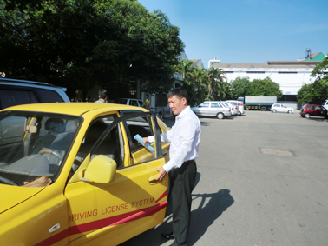
Hình 3. BƯỚC 3 — Giới thiệu các thiết bị của phương tiện (1/2)
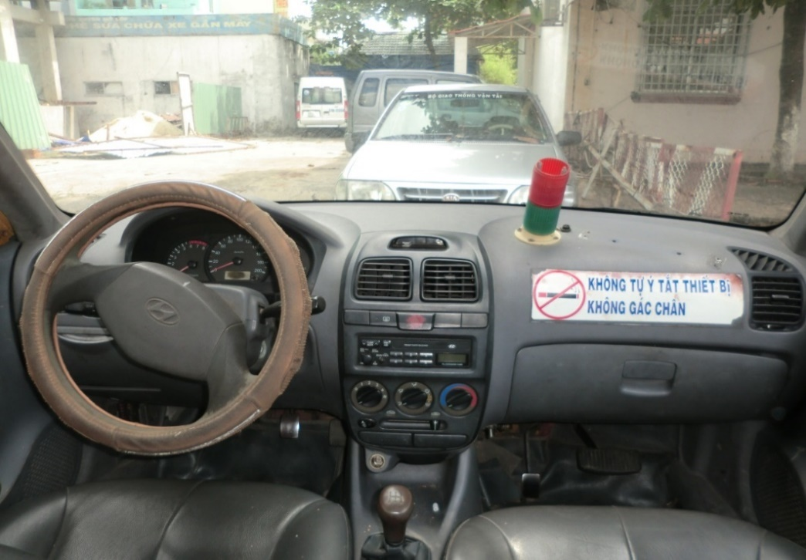
Hình 4. BƯỚC 3 — Giới thiệu các thiết bị của phương tiện (2/2)
BƯỚC 4 — Xác định vị trí người ngồi lái

Người ngồi lái ở tư thế thoải mái, 2/3 lưng tựa vào thành ghế, hai tay cầm hai bên vành tay lái, hai chân mở tự nhiên, hai chân đạp hết hành trình bàn đạp ly hợp và bàn đạp phanh mà vẫn còn dư lực.
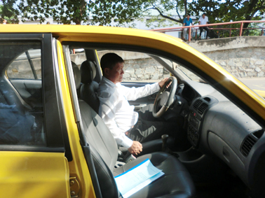
Hình 5. BƯỚC 4 — Xác định vị trí người ngồi lái
BƯỚC 5 — Thao tác đánh, trả lái

Cách cầm vành lái: hai tay nắm vào bên phải và bên trái của vành tay lái. Nếu xem vành tay lái như mặt số đồng hồ thì:
Tay | Vị trí trên vành lái
Tay trái | 9 – 10 giờ
Tay phải | 3 – 4 giờ

Bốn ngón tay ôm vành tay lái, ngón tay cái đặt dọc theo tâm vành tay lái.
Muốn lái sang | Thao tác
Phải | Tay phải kéo, tay trái đẩy vành tay lái theo chiều kim đồng hồ
Trái | Tay trái kéo, tay phải đẩy vành tay lái ngược chiều kim đồng hồ

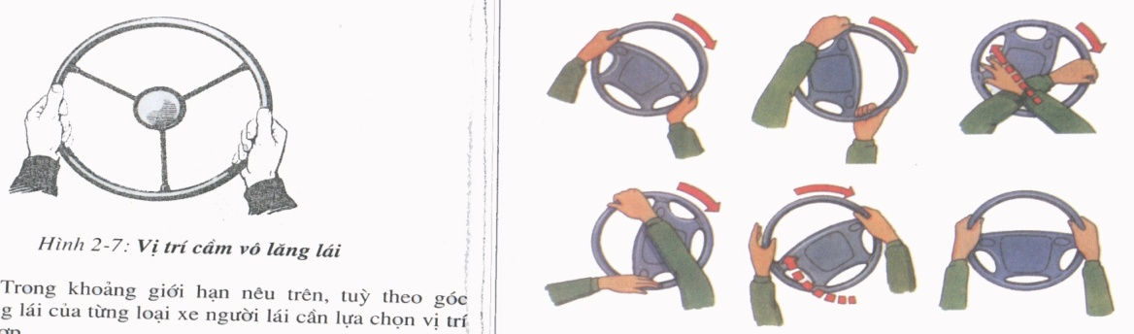
Hình 6. BƯỚC 5 — Thao tác đánh, trả lái (1/3)
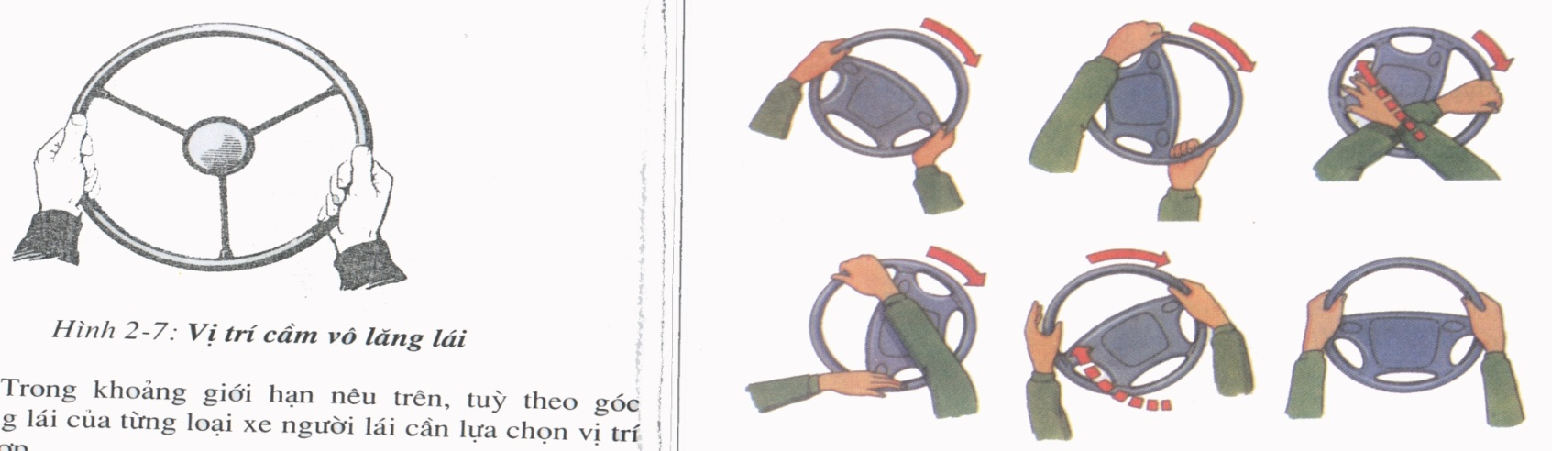
Hình 7. BƯỚC 5 — Thao tác đánh, trả lái (2/3)
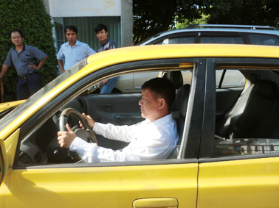
Hình 8. BƯỚC 5 — Thao tác đánh, trả lái (3/3)
BƯỚC 6 — Thao tác tăng, giảm số

[CẬP NHẬT 2026] Bản gốc ghi nhãn hạng cũ (B1.1 / B1.2 / B2). Đã đổi sang hệ hạng hiện hành. Nội dung kỹ thuật và mốc tốc độ giữ nguyên.
🅐 XE SỐ CƠ KHÍ (SỐ SÀN)
Áp dụng cho: hạng B — xe số cơ khí và hạng C1
Khi điều khiển cần số dùng tay phải, đặt lòng bàn tay nắm gọn núm cần số. Tuỳ theo vị trí của số, dùng lực cánh tay phải đưa cần số vào vị trí thích hợp.
a) Kỹ thuật tăng số
Khi xe đạt tốc độ tối ưu cho từng số thì thực hiện tăng số:
Hạng | Mốc tốc độ sang số
B — số cơ khí | Từ số 1 lên số 2 khi tốc độ khoảng 15 – 20 km/h
C1 | Từ số 1 lên số 2 khi tốc độ khoảng 10 – 15 km/h  Từ số 2 lên số 3 khi tốc độ khoảng 20 – 25 km/h

Thao tác 4 nhịp:
Nhịp | Thao tác
1 | Đạp chân côn hết hành trình
2 | Nhả chân ga
3 | Chuyển cần số lên số cao hơn
4 | Nhả từ từ chân côn, đồng thời tăng ga nhẹ nhàng

b) Kỹ thuật giảm số
Giảm số khi cần giảm tốc độ hoặc khi xe di chuyển trên đường dốc:
Hạng | Mốc tốc độ giảm số
B — số cơ khí | Từ số 2 về số 1 khi tốc độ dưới 15 km/h
C1 | Từ số 3 về số 2 khi tốc độ dưới 20 km/h  Từ số 2 về số 1 khi tốc độ dưới 10 km/h

Thao tác 4 nhịp:
Nhịp | Thao tác
1 | Đạp chân côn hết hành trình
2 | Nhả chân ga
3 | Chuyển cần số xuống số thấp hơn
4 | Nhả từ từ chân côn, đồng thời tăng ga nhẹ nhàng để tránh tắt máy

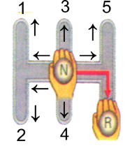
Hình 9. b) Kỹ thuật giảm số (1/2)
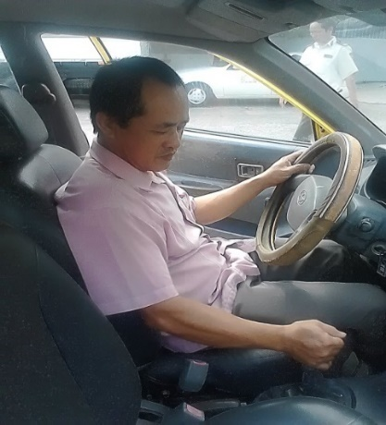
Hình 10. b) Kỹ thuật giảm số (2/2)
🅑 XE SỐ TỰ ĐỘNG
Áp dụng cho: hạng B — xe số tự động
⚠️ [LƯU Ý] BẰNG CỦA BẠN SẼ BỊ HẠN CHẾ
Học và thi trên xe số tự động thì GPLX hạng B của bạn có ghi chú chỉ được lái xe số tự động. Muốn lái được cả xe số sàn thì phải học và thi trên xe số cơ khí.

Xe ô tô số tự động sử dụng hộp số tự động AT, có khả năng tự động sang số phù hợp với điều kiện vận hành. Xe số tự động không có chân côn, chỉ có chân phanh và chân ga.
a) Các vị trí cơ bản trên cần số
Ký hiệu | Tên gọi | Dùng khi nào
P | Park — Đỗ xe | Xe dừng hẳn, đã đỗ xong
R | Reverse — Số lùi | Lùi xe
N | Neutral — Số mo | Xe dừng tạm, hộp số ngắt truyền động
D | Drive — Số tiến | Chạy tiến bình thường

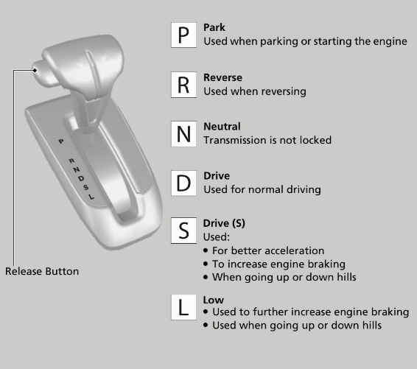
Hình 11. a) Các vị trí cơ bản trên cần số
b) Thao tác cơ bản
- Để chuyển số: nhấn chân phanh và di chuyển cần số đến vị trí mong muốn.
- Khi cần tăng tốc đột ngột: nhấn mạnh chân ga, hộp số sẽ tự động chuyển xuống số thấp hơn để tăng công suất.
Lưu ý: một số xe số tự động có thêm chế độ lái như Sport, Eco tuỳ từng dòng xe. Học viên cần được hướng dẫn cụ thể về cách sử dụng các chế độ này trên từng loại xe.
c) [BIÊN SOẠN MỚI] Bảng đối chiếu thao tác — Số sàn ↔ Số tự động
Tình huống | Xe số cơ khí (MT) | Xe số tự động (AT)
Số bàn đạp dưới chân | 3: côn – phanh – ga | 2: phanh – ga
Chân trái làm gì | Điều khiển chân côn | Không dùng — đặt lên bệ tì chân
Khởi hành | Đạp côn → vào số 1 → nhả côn + đệm ga | Đạp phanh → chuyển sang D → nhả phanh
Sang số khi tăng tốc | Người lái tự sang số | Hộp số tự chuyển
Dừng tạm (đèn đỏ ngắn) | Về N, giữ phanh chân | Giữ D + đạp phanh, hoặc về N
Đỗ xe hẳn | Về N + kéo phanh tay + tắt máy | Đạp phanh → về P → kéo phanh tay → tắt máy

⚠️ [LƯU Ý AN TOÀN] BA LỖI NGUY HIỂM NHẤT CỦA NGƯỜI MỚI LÁI XE SỐ TỰ ĐỘNG
[BIÊN SOẠN MỚI]
# | Lỗi | Vì sao nguy hiểm
1 | Dùng chân trái đạp phanh theo thói quen xe số sàn | Chân trái quen đạp mạnh và dứt khoát (như đạp côn) → phanh gấp, dễ gây tai nạn liên hoàn
2 | Đạp nhầm chân ga khi tưởng là phanh | Xe AT luôn có xu hướng trườn khi ở D; đạp nhầm ga khiến xe lao đi
3 | Chuyển sang R hoặc P khi xe chưa dừng hẳn | Hỏng hộp số

Quy tắc vàng: với xe số tự động, chân trái không bao giờ chạm bàn đạp nào. Chỉ dùng chân phải, luân phiên giữa phanh và ga.

Chung cho cả hai loại xe: khi thực hành, học viên cần chú ý duy trì tốc độ ổn định và an toàn, không để động cơ quá tải (vượt quá 4000 vòng/phút). Việc thực hành thường xuyên sẽ giúp học viên trở nên thành thạo và tự tin hơn khi điều khiển xe.
BƯỚC 7 — Thao tác sử dụng phanh tay

Phanh tay có tác dụng hãm cho xe không bị trôi tụt khi xe đỗ, hỗ trợ cho phanh chân trong trường hợp cần thiết.
a) Thao tác kéo phanh tay: khi có nhu cầu sử dụng phanh tay, dùng lực cánh tay phải để kéo.
b) Thao tác nhả phanh tay: khi không có nhu cầu sử dụng phải nhả phanh tay — dùng lực tay phải bóp khoá hãm, đẩy tay phanh về phía trước hết hành trình.
Hình 12. ### ⚠️ [CẦN RÀ SOÁT] PHANH TAY ĐIỆN TỬ EPB Bản gốc chỉ mô tả phanh tay cơ dạng cần kéo. Nhiều xe đời mới dùng phanh tay điện tử EPB chỉ là một nút bấm hoặc công tắc gạt thường có ký hiệu P trong vòng tròn. Nếu xe tập lái của cơ sở đào tạo dùng phanh tay điện tử giáo viên cần bổ sung hướng dẫn riêng. Bản nháp này không tự soạn nội dung đó vì phụ thuộc vào loại xe cụ thể (1/2)
Hình 13. ### ⚠️ [CẦN RÀ SOÁT] PHANH TAY ĐIỆN TỬ EPB Bản gốc chỉ mô tả phanh tay cơ dạng cần kéo. Nhiều xe đời mới dùng phanh tay điện tử EPB chỉ là một nút bấm hoặc công tắc gạt thường có ký hiệu P trong vòng tròn. Nếu xe tập lái của cơ sở đào tạo dùng phanh tay điện tử giáo viên cần bổ sung hướng dẫn riêng. Bản nháp này không tự soạn nội dung đó vì phụ thuộc vào loại xe cụ thể (2/2)
BƯỚC 8 — Thao tác xuống xe

- Trước khi xuống xe phải quan sát phía trước, phía sau và hai bên thành xe.
- Tay trái mở khoá và đẩy cánh cửa, đưa chân trái xuống, xoay người đưa chân phải ra khỏi buồng lái đặt xuống đất, dùng tay trái đóng cửa xe chắc chắn.
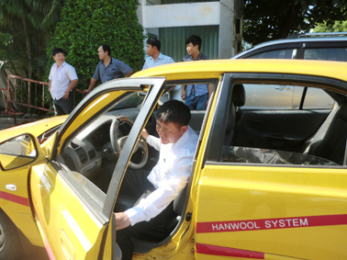
Hình 14. BƯỚC 8 — Thao tác xuống xe

05. ĐIỂM CẦN LƯU Ý
📖 [GHI NHỚ] BỐN ĐIỀU PHẢI THUỘC SAU BÀI 1
- Vị trí tay trên vành lái: 9–10 giờ và 3–4 giờ, ngón cái đặt dọc theo tâm vành lái — không nắm vòng qua vành.
- Đạp hết hành trình côn và phanh mà chân vẫn còn dư lực — đó là cách kiểm tra ghế đã chỉnh đúng.
- Quan sát trước khi lên xe và trước khi xuống xe — thói quen này cứu mạng người.
- Không để động cơ vượt 4000 vòng/phút.
⚠️ [LƯU Ý AN TOÀN]
- Bài này thực hiện trên xe không nổ máy. Tuyệt đối không tự ý khởi động xe khi chưa có lệnh của giáo viên.
- Xe phải được kéo phanh tay và cài số 1 (MT) hoặc vị trí P (AT) trong suốt buổi học.
- Không để tay, chân vào khoang máy khi chưa được hướng dẫn.
💡 [MẸO QUAN SÁT]
[BIÊN SOẠN MỚI] Mục tiêu của bài là thao tác không cần nhìn. Cách luyện: sau khi đã thuộc vị trí, nhắm mắt lại và tập tìm cần số, chân côn, chân phanh, công tắc xi-nhan. Khi làm đúng 10/10 lần mà không nhìn là đạt.

06. LỖI THƯỜNG GẶP
[BIÊN SOẠN MỚI] Bản gốc không có bảng lỗi cho Bài 1. Bảng dưới đây được soạn thêm theo quyết định H.2, dựa trên chính các yêu cầu kỹ thuật nêu ở mục 04.
STT | Sai phạm thường gặp | Nguyên nhân | Biện pháp khắc phục
1 | Lên xe / xuống xe không quan sát | Chưa hình thành thói quen | Tập thành phản xạ: quan sát → mới mở cửa, lặp lại đến khi tự động
2 | Ghế chỉnh quá xa, đạp côn/phanh không hết hành trình | Sợ vô lăng quá gần người | Chỉnh lại: đạp hết hành trình mà chân vẫn còn dư lực; lưng tựa 2/3 vào thành ghế
3 | Nắm vành lái sai vị trí, ngón cái vòng qua vành | Bắt chước thói quen sai | Đặt lại tay đúng 9–10 giờ / 3–4 giờ, ngón cái dọc theo tâm vành lái
4 | Vừa thao tác vừa nhìn xuống cần số / bàn đạp | Chưa thuộc vị trí | Luyện thao tác không nhìn theo mẹo ở mục 05
5 | (Xe MT) Nhả côn quá nhanh | Chân trái chưa quen cảm giác tầm tiếp giáp | Nhả côn từ từ, cảm nhận tầm tiếp giáp rồi mới nhả tiếp
6 | (Xe AT) Dùng chân trái đạp phanh | Thói quen từ xe số sàn | Chân trái đặt lên bệ tì, chỉ dùng chân phải cho cả phanh và ga
7 | (Xe AT) Chuyển R hoặc P khi xe chưa dừng hẳn | Nóng vội | Dừng hẳn → đạp phanh → mới chuyển số
8 | Nhả phanh tay mà quên bóp khoá hãm | Chưa nắm cấu tạo | Bóp khoá hãm trước, rồi mới đẩy cần về trước hết hành trình

07. TIÊU CHÍ HOÀN THÀNH
Tiêu chuẩn hoàn tất công việc: tất cả các bước phải được đánh dấu ✕ vào cột "Có" trong phiếu ở mục 08.
[BIÊN SOẠN MỚI] Cụ thể hoá:
# | Học viên được coi là đạt khi
1 | Thực hiện đủ và đúng thứ tự 8 bước
2 | Thao tác cần số, ly hợp, phanh không cần nhìn vào thiết bị
3 | Đánh và trả lái đúng kỹ thuật cầm vành lái
4 | Nêu đúng mốc tốc độ tăng/giảm số theo hạng đang học (xe MT), hoặc nêu đúng 4 vị trí P-R-N-D và thao tác chuyển số (xe AT)
5 | Quan sát đầy đủ trước khi lên xe và trước khi xuống xe
6 | Không có lỗi mất an toàn nào trong suốt buổi học

08. PHIẾU TỰ KIỂM TRA
Bài 1: Tập lái xe tại chỗ không nổ máy
Họ tên học viên: ............................................ Hạng đào tạo: ☐ B số tự động ☐ B số cơ khí ☐ C1
TT | Các bước thực hiện | Có | Không | Ghi chú của giáo viên
1 | Bước 1: Kiểm tra an toàn máy | ☐ | ☐
2 | Bước 2: Thao tác lên xe | ☐ | ☐
3 | Bước 3: Giới thiệu các thiết bị của phương tiện | ☐ | ☐
4 | Bước 4: Xác định vị trí người ngồi lái | ☐ | ☐
5 | Bước 5: Thao tác đánh, trả lái | ☐ | ☐
6 | Bước 6: Thao tác tăng, giảm số | ☐ | ☐
7 | Bước 7: Thao tác sử dụng phanh tay | ☐ | ☐
8 | Bước 8: Thao tác xuống xe | ☐ | ☐

Tiêu chuẩn hoàn tất công việc: tất cả các bước phải được đánh dấu ✕ vào cột "Có".
Ngày ......../......../20...... Giáo viên hướng dẫn: ..............................

BÀI 2 — DỪNG VÀ KHỞI HÀNH XE NGANG DỐC

(Bài "đề-pa" — bài sát hạch số 3 trong 11 bài liên hoàn)
📖 [GHI NHỚ] "ĐỀ-PA" LÀ GÌ?
Đề-pa (từ tiếng Pháp départ — khởi hành) là khởi hành xe từ trạng thái đứng yên. Khi nói "đề-pa" trong dạy lái xe, người ta thường hiểu là khởi hành ngang dốc — tình huống khó nhất, vì xe có xu hướng trôi ngược về sau.
Đây là bài nhiều học viên trượt nhất trong 11 bài sa hình.

01. MỤC TIÊU BÀI HỌC
Sau khi học xong bài này, người học có khả năng:

▸ Về kiến thức
- Trình bày được các bước dừng và khởi hành xe ngang dốc.
- Nhận biết được vị trí dừng xe, các điểm chuẩn trên xe và trên dốc bãi tập.

▸ Về kỹ năng
Dừng và khởi hành xe ngang dốc đảm bảo các tiêu chuẩn kỹ thuật:
- Thực hiện được các bước dừng và khởi hành xe ngang dốc đúng trình tự.
- Dừng và khởi hành xe đúng thời gian quy định.
- Thao tác kết hợp nhịp nhàng bàn đạp ly hợp, bàn đạp ga, phanh chân và phanh tay.
- Lái xe qua dốc không chết máy, không tuột dốc.

▸ Về thái độ
- Đảm bảo an toàn cho người và thiết bị.
- Rèn luyện tính cẩn thận và chuẩn xác.
- Chấp hành nghiêm [CẬP NHẬT 2026] pháp luật về trật tự, an toàn giao thông đường bộ.

02. CHUẨN BỊ
[BIÊN SOẠN MỚI] Soạn thêm theo quyết định H.2, suy ra từ nội dung bài giảng gốc.
Hạng mục | Yêu cầu
Phương tiện | Ô tô con hiệu HYUNDAI — dài 4,2 m × rộng 1,67 m
Sân tập | Hình dốc: độ dốc 10 %, chiều dài 15 m, có vạch dừng AB sơn trắng
Điều kiện | Mặt dốc khô ráo; nếu ướt phải giảm tốc độ và tăng khoảng cách an toàn
Yêu cầu an toàn | Kiểm tra phanh tay hoạt động tốt trước khi lên dốc
 | Không có người hoặc vật cản phía sau xe trong phạm vi tối thiểu 10 m
 | Giáo viên ngồi kèm hoặc quan sát trực tiếp
Học viên chuẩn bị | Đã hoàn thành Bài 1; thuộc thao tác côn – phanh – ga không cần nhìn

03. NỘI DUNG BÀI HỌC

3.1. Giới thiệu phương tiện
Thông số | Giá trị
Loại xe | Ô tô con
Hiệu xe | HYUNDAI
Chiều dài (a) | 4,2 m
Chiều rộng (b) | 1,67 m

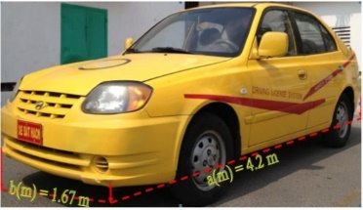
Hình 15. Giới thiệu phương tiện

3.2. Giới thiệu hình tập
Thông số hình tập | Giá trị
Độ dốc | 10 %
Chiều dài dốc | 15 m
Vạch dừng | AB (vạch sơn trắng)

Hình 16. Sơ đồ dốc

3.3. Các chuẩn cần xác định
Loại chuẩn | Điểm chuẩn
Chuẩn trên xe | Cản trước của xe  Mép dưới khung gương chiếu hậu bên trái
Chuẩn trên sân | Vạch sơn trắng AB

💡 [MẸO QUAN SÁT] NGUYÊN TẮC CĂN VẠCH
Toàn bộ bài này xoay quanh một quan sát duy nhất: nhìn mép dưới khung gương chiếu hậu bên trái so với vạch sơn trắng AB.
Khi hai thứ đó tạo thành một đường thẳng → đó là vị trí dừng đúng.
Đừng nhìn qua kính chắn gió để đoán — đầu xe đã vượt qua vạch từ lâu khi bạn thấy nó.

04. QUY TRÌNH THỰC HIỆN
[CẬP NHẬT 2026] Bản gốc mô tả chỉ cho xe số cơ khí. Theo yêu cầu tách thao tác số sàn và số tự động (CLAUDE.md §4), phần 🅑 xe số tự động được soạn thêm.

🅐 XE SỐ CƠ KHÍ (SỐ SÀN) — 5 BƯỚC
Áp dụng cho: hạng B — xe số cơ khí và hạng C1
▌BƯỚC 1 — Tiến xe lên dốc
Đạp ly hợp, cài số 1. Khi hai bánh trước bắt đầu lên dốc, đệm ga nhẹ cho xe lên dốc với tốc độ khoảng 5 km/h.
Hình 17. ▌BƯỚC 1 — Tiến xe lên dốc
▌BƯỚC 2 — Dừng xe đúng vạch quy định
Nhìn vào mép dưới khung kính chiếu hậu bên trái sao cho tạo thành một đường thẳng với vạch sơn trắng giới hạn dừng xe ngang dốc.
Hình 18. ▌BƯỚC 2 — Dừng xe đúng vạch quy định
▌BƯỚC 3 — Dừng xe ngang dốc
Khi mép dưới khung kính chiếu hậu bên trái trùng với vạch giới hạn sơn trắng dừng xe ngang dốc tạo thành một đường thẳng:
Nhịp | Thao tác
1 | Đạp ly hợp
2 | Đạp phanh chân
3 | Kéo phanh tay — xe dừng lại

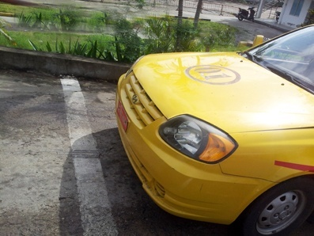
Hình 19. ▌BƯỚC 3 — Dừng xe ngang dốc
▌BƯỚC 4 — Khởi hành xe lên dốc
Nhịp | Thao tác
1 | Chuyển chân phanh sang chân ga (tốc độ động cơ khoảng 2000 vòng/phút)
2 | Đệm nhẹ ga, giữ nguyên chân ly hợp
3 | Nhả phanh tay cho xe lên dốc

Hình 20. ### ⚠️ [LƯU Ý] ĐÂY LÀ NHỊP QUYẾT ĐỊNH ĐỖ HAY TRƯỢT Thứ tự bắt buộc: đưa côn đến tầm tiếp giáp và giữ nguyên → đệm ga → rồi mới nhả phanh tay. Nhả phanh tay trước khi côn đến tầm tiếp giáp → xe tuột dốc. Nhả côn vượt quá tầm tiếp giáp quá nhanh → xe chết máy. Tầm tiếp giáp là điểm mà lá côn bắt đầu ăn cảm nhận được qua rung nhẹ ở vô lăng và tiếng máy trầm xuống. Phải luyện đến khi nhận ra bằng cảm giác không phải bằng mắt
▌BƯỚC 5 — Điều khiển xe qua dốc và xuống dốc
Khi xe đến đỉnh dốc, nhả bớt chân ga. Lúc bánh xe trước bắt đầu xuống dốc thì bỏ chân ga và rà nhẹ chân phanh giảm tốc độ cho xe xuống dốc.
Hình 21. ▌BƯỚC 5 — Điều khiển xe qua dốc và xuống dốc

🅑 XE SỐ TỰ ĐỘNG — 5 BƯỚC
[BIÊN SOẠN MỚI] Toàn bộ nhánh này không có trong bản gốc, soạn thêm theo CLAUDE.md §4 và quyết định H.2. Quy trình bám sát đúng 5 bước của nhánh số sàn, chỉ thay thao tác cơ cấu.
⚠️ [LƯU Ý] XE SỐ TỰ ĐỘNG KHÔNG CÓ CHÂN CÔN
Không có tầm tiếp giáp để giữ. Bù lại, xe ở vị trí D luôn có lực trườn (creep) đủ để giữ xe trên dốc 10 % khi đệm nhẹ ga. Bài này dễ hơn đáng kể so với xe số sàn — nhưng vẫn phải đúng trình tự.

▌BƯỚC 1 — Tiến xe lên dốc
Cần số ở vị trí D. Nhả phanh, đệm ga nhẹ cho xe lên dốc với tốc độ khoảng 5 km/h.
▌BƯỚC 2 — Dừng xe đúng vạch quy định
Quan sát giống hệt xe số sàn: nhìn mép dưới khung kính chiếu hậu bên trái so với vạch sơn trắng AB.
▌BƯỚC 3 — Dừng xe ngang dốc
Nhịp | Thao tác
1 | Đạp phanh chân — xe dừng
2 | Giữ nguyên cần số ở D (không về N, không về P)
3 | Kéo phanh tay

▌BƯỚC 4 — Khởi hành xe lên dốc
Nhịp | Thao tác
1 | Chuyển chân phải từ phanh sang ga, đệm nhẹ ga
2 | Cảm nhận xe hơi chồm lên phía trước — đó là lúc lực kéo đã thắng trọng lực
3 | Nhả phanh tay cho xe lên dốc

💡 [MẸO QUAN SÁT] XE CÓ AUTO HOLD / HAC
Nhiều xe số tự động có HAC (Hill-start Assist Control — hỗ trợ khởi hành ngang dốc): sau khi bỏ chân phanh, hệ thống tự giữ phanh thêm khoảng 2 giây để bạn kịp chuyển sang ga. Có xe còn có Auto Hold giữ phanh cho đến khi bạn đạp ga.
[CẦN RÀ SOÁT] Việc xe tập lái và xe sát hạch có trang bị các tính năng này hay không tuỳ từng cơ sở. Giáo viên phải xác nhận với học viên trước khi tập, vì nếu quen dựa vào HAC mà xe sát hạch không có thì rất dễ tuột dốc.

▌BƯỚC 5 — Điều khiển xe qua dốc và xuống dốc
Khi xe đến đỉnh dốc, nhả bớt chân ga. Lúc bánh trước bắt đầu xuống dốc thì bỏ chân ga, rà nhẹ chân phanh giảm tốc độ.
⚠️ Xe số tự động không có phanh động cơ mạnh như số sàn khi ở D. Với dốc dài, có thể chuyển sang chế độ số thấp (L, 2, hoặc lẫy số tay nếu có) để hãm bớt — [CẦN RÀ SOÁT] tuỳ trang bị của xe.

05. ĐIỂM CẦN LƯU Ý
📖 [GHI NHỚ] BA SỐ PHẢI THUỘC
Thông số | Giá trị
Độ dốc hình tập | 10 %
Chiều dài dốc | 15 m
Tốc độ lên dốc | khoảng 5 km/h
Tốc độ động cơ khi đề-pa (xe MT) | khoảng 2000 vòng/phút

⚠️ [LƯU Ý AN TOÀN]
- Không bao giờ về số N (số mo) khi đang dừng trên dốc — mất hoàn toàn khả năng hãm bằng động cơ.
- Khi xe bắt đầu trôi, đạp phanh chân ngay, không cố cứu bằng ga.
- Xuống dốc phải rà phanh, không đạp phanh liên tục (gây nóng phanh, mất phanh).
📋 [KIỂM TRA] TIÊU CHÍ CHẤM ĐIỂM Ở BÀI SÁT HẠCH
Bài "Dừng và khởi hành xe ngang dốc" là bài số 3 trong 11 bài sa hình, chấm bằng thiết bị tự động (không có sát hạch viên trên xe — xem Phần 2).
Các lỗi thường bị trừ điểm hoặc truất quyền sát hạch: dừng xe sai vị trí so với vạch; xe trôi dốc quá giới hạn cho phép; quá thời gian quy định; chết máy.
[CẦN KIỂM CHỨNG] Mức trừ điểm và ngưỡng cụ thể (số cm xe được phép trôi, số giây tối đa) nằm trong Phụ lục TT 108/2026/TT-BCA — chưa đối chiếu được toàn văn. Giáo viên cần bổ sung trước khi phát hồ sơ.

06. LỖI THƯỜNG GẶP

6.1. Bảng lỗi theo bản gốc (áp dụng chính cho xe số cơ khí)
STT | Một số sai phạm thường gặp | Nguyên nhân | Biện pháp khắc phục
1 | Dừng xe không đúng vị trí | • Do không xác định đúng điểm chuẩn  • Điều khiển chân phanh và chân ly hợp chưa hợp lý | Điều khiển xe với tốc độ chậm để xác định đúng điểm chuẩn
2 | Xe bị tuột dốc | Nhả ly hợp chưa đến tầm tiếp giáp mà đã nhả phanh chân và phanh tay | Nhả từ từ ly hợp cho đến tầm tiếp giáp và giữ cố định lại
3 | Xe bị chết máy | Nhả ly hợp nhiều, nhanh quá tầm tiếp giáp, hoặc chưa hạ hết phanh tay | • Nhả từ từ chân ly hợp  • Hạ hết phanh tay
4 | Quá tốc độ động cơ  Quá thời gian quy định | • Do đạp ga quá mạnh  • Thực hiện các thao tác chưa nhịp nhàng | • Đệm ga phù hợp  • Phối hợp các thao tác ly hợp, phanh, ga nhịp nhàng

6.2. [BIÊN SOẠN MỚI] Lỗi đặc thù của xe số tự động
STT | Sai phạm | Nguyên nhân | Biện pháp khắc phục
5 | Xe tuột dốc khi nhả phanh tay | Nhả phanh tay trước khi đệm ga đủ lực | Đệm ga đến khi cảm nhận xe hơi chồm lên, rồi mới nhả phanh tay
6 | Xe vọt lên quá nhanh, vượt vạch dừng | Đạp ga quá mạnh vì tưởng cần lực như xe số sàn | Xe AT có lực trườn sẵn — chỉ cần đệm ga rất nhẹ
7 | Về N khi dừng trên dốc rồi xe trôi | Thói quen sai từ xe số sàn | Giữ nguyên D, dùng phanh chân và phanh tay
8 | Quen dựa vào Auto Hold / HAC, sang xe sát hạch không có thì tuột dốc | Không xác nhận trang bị của xe sát hạch | Luyện tập ở chế độ không có hỗ trợ để chắc chắn

07. TIÊU CHÍ HOÀN THÀNH
[BIÊN SOẠN MỚI] Soạn thêm theo quyết định H.2, dựa trên mục tiêu kỹ năng của chính bản gốc.
# | Học viên được coi là đạt khi
1 | Thực hiện đủ và đúng thứ tự 5 bước
2 | Dừng xe đúng vị trí: mép dưới khung gương chiếu hậu bên trái thẳng hàng với vạch AB
3 | Không tuột dốc khi khởi hành
4 | Không chết máy trong suốt bài
5 | Hoàn thành trong thời gian quy định
6 | Phối hợp nhịp nhàng ly hợp – phanh chân – phanh tay – ga (xe MT), hoặc phanh chân – phanh tay – ga (xe AT)
7 | Xuống dốc có kiểm soát tốc độ bằng rà phanh, không để xe lao

08. PHIẾU TỰ KIỂM TRA
Bài 2: Dừng và khởi hành xe ngang dốc
Họ tên học viên: ............................................ Hạng đào tạo: ☐ B số tự động ☐ B số cơ khí ☐ C1
TT | Nội dung đánh giá | Đạt | Chưa đạt | Ghi chú
1 | Bước 1: Tiến xe lên dốc đúng tốc độ | ☐ | ☐
2 | Bước 2: Xác định đúng điểm chuẩn dừng xe | ☐ | ☐
3 | Bước 3: Dừng xe đúng vạch AB | ☐ | ☐
4 | Bước 4: Khởi hành không tuột dốc | ☐ | ☐
5 | Bước 4: Khởi hành không chết máy | ☐ | ☐
6 | Bước 5: Qua dốc và xuống dốc có kiểm soát | ☐ | ☐
7 | Hoàn thành trong thời gian quy định | ☐ | ☐
8 | Không có lỗi mất an toàn | ☐ | ☐

Số lần thực hiện đạt liên tiếp: ........ / ........ lần
Ngày ......../......../20...... Giáo viên hướng dẫn: ..............................

BÀI 3 — LÁI XE QUA VỆT BÁNH XE VÀ ĐƯỜNG VÒNG VUÔNG GÓC

(Bài sát hạch số 4 trong 11 bài liên hoàn)

01. MỤC TIÊU BÀI HỌC
Sau khi học xong bài này, người học đạt được:

▸ Về kiến thức
- Trình bày được kích thước của xe và hình tập.
- Trình bày được các điểm chuẩn trên xe và hình tập.
- Trình bày được quy trình lái xe qua vệt bánh xe và đường vuông góc.

▸ Về kỹ năng
- Đi đúng theo bảng quy trình đã xây dựng.
- Trả lái đúng thời điểm.
- Điều khiển xe không chạm vạch giới hạn.
- Thực hiện bài tập trong thời gian 2 phút.

▸ Về thái độ
- Đảm bảo an toàn cho người và phương tiện.
- Thể hiện được tính chuẩn xác và cẩn thận.
- Chấp hành nghiêm chỉnh [CẬP NHẬT 2026] pháp luật về trật tự, an toàn giao thông đường bộ.

02. CHUẨN BỊ
[BIÊN SOẠN MỚI] Soạn thêm theo quyết định H.2.
Hạng mục | Yêu cầu
Phương tiện | [CẬP NHẬT 2026] Ô tô hạng B hiệu HYUNDAI — dài 4,2 m × rộng 1,67 m  (Bản gốc ghi "Ô tô hạng B2" — hạng B2 đã bãi bỏ từ 01/01/2025)
Sân tập | Hình tập vệt bánh xe nối tiếp đường vòng vuông góc, kẻ vạch giới hạn rõ ràng
Điều kiện | Vạch sơn còn rõ; mặt sân khô ráo
Yêu cầu an toàn | Tốc độ trong hình không vượt quá 5 km/h
 | Giáo viên ngồi kèm hoặc quan sát trực tiếp
Học viên chuẩn bị | Đã hoàn thành Bài 1 và Bài 2; thuộc thao tác đánh, trả lái

03. NỘI DUNG BÀI HỌC

3.1. Giới thiệu phương tiện
Thông số | Giá trị
Loại xe | [CẬP NHẬT 2026] Ô tô hạng B
Hiệu xe | HYUNDAI
Chiều dài (a) | 4,2 m
Chiều rộng (b) | 1,67 m

Hình 22. Giới thiệu phương tiện

3.2. Giới thiệu hình tập
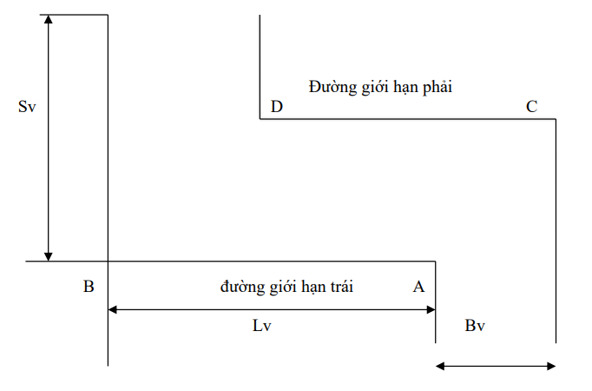
Hình 23. Sơ đồ hình tập
Bảng kích thước hình tập
[CẦN RÀ SOÁT] Bản gốc dùng ký hiệu B1 cho chiều rộng vệt bánh xe, dễ nhầm với hạng bằng B1. Đã đổi ký hiệu thành Bbx và ghi chú rõ. Giá trị công thức giữ nguyên.
Ký hiệu | Đại lượng | Công thức | Ghi chú
Lvb | Chiều dài vệt bánh xe | Lvb = a | a = chiều dài xe = 4,2 m
Bvb | Chiều rộng vệt bánh xe | Bvb = Bbx + 0,2 m | Bbx = chiều rộng vệt bánh xe của xe  (bản gốc ký hiệu là B1)
Sv | Chiều sâu đường vuông góc | Sv = 1,5 a
Lv | Chiều dài đường vuông góc | Lv = 2 a
Bv | Bề rộng làn đường vuông góc | Bv = 2,2 b | b = chiều rộng xe = 1,67 m

3.3. Các điểm chuẩn cần xác định
Loại chuẩn | Điểm chuẩn
Điểm chuẩn trên xe | • Gương chiếu hậu bên trái  • Gương chiếu hậu bên phải  • Chân gạt nước bên phải
Điểm cố định trên sân | • Vạch giới hạn của hình tập  • Góc cua thứ nhất và góc cua thứ hai của hình tập

💡 [MẸO QUAN SÁT] BA ĐIỂM CHUẨN — BA NHIỆM VỤ KHÁC NHAU
Điểm chuẩn | Dùng để làm gì
Chân gạt nước bên phải | Căn xe đi thẳng vào vệt bánh xe (Bước 1)
Gương chiếu hậu bên trái | Xác định thời điểm đánh lái trái và trả lái (Bước 2, 3)
Gương chiếu hậu bên phải | Xác định thời điểm đánh lái phải và trả lái (Bước 4, 5)

Nguyên tắc chung của cả bài: gương bên nào ngang vạch giới hạn thì đánh lái về bên đó.

04. QUY TRÌNH THỰC HIỆN — 5 BƯỚC
BƯỚC 1 — Tiến xe qua vệt bánh xe

Tiến xe vào hình với tốc độ chậm khoảng 5 km/h. Từ mắt người lái đến điểm chuẩn trên xe (chân gạt nước bên phải) và vệt giới hạn dưới đường bên phải tạo thành đường thẳng liên tục với đường giới hạn bên phải. Tiến xe qua vệt bánh xe.
BƯỚC 2 — Xác định điểm đánh hết lái qua góc cua bên trái

Tiến xe chậm, mắt quan sát qua gương chiếu hậu bên trái. Khi gương chiếu hậu bên trái ngang với vạch giới hạn AB thì đánh hết lái qua góc cua thứ nhất bên trái.
BƯỚC 3 — Xác định thời điểm trả thẳng lái

Quan sát qua gương chiếu hậu bên trái. Khi thành xe bên trái gần song song với vạch giới hạn AB thì trả thẳng lái.
Giữ khoảng cách khoảng 30 – 40 cm từ bánh xe đến vạch giới hạn AB.
BƯỚC 4 — Xác định điểm đánh hết lái qua góc cua bên phải DE

Tiến xe chậm, quan sát qua gương bên phải. Khi gương chiếu hậu bên phải ngang với vạch giới hạn DE thì đánh hết lái qua góc cua bên phải.
BƯỚC 5 — Trả thẳng lái và tiến xe ra khỏi hình

Quan sát qua gương chiếu hậu bên phải. Khi thành xe gần song song với vạch giới hạn DE và BC, tiến xe ra khỏi hình.

05. ĐIỂM CẦN LƯU Ý
📖 [GHI NHỚ] BỐN SỐ PHẢI THUỘC
Thông số | Giá trị
Tốc độ trong hình | khoảng 5 km/h
Khoảng cách bánh xe đến vạch AB | 30 – 40 cm
Thời gian hoàn thành | 2 phút
Số lần đánh hết lái | 2 lần (một trái, một phải)

⚠️ [LƯU Ý] "ĐÁNH HẾT LÁI" NGHĨA LÀ HẾT HẲN
Ở Bước 2 và Bước 4, quy trình yêu cầu đánh hết lái, tức là xoay vô lăng đến kịch về phía đó. Đánh lái nửa vời là nguyên nhân phổ biến nhất khiến bánh xe sau đè vạch.
⚠️ [LƯU Ý AN TOÀN]
- Giữ tốc độ chậm và đều. Bài này thua vì vội, không thua vì chậm.
- Không rời mắt khỏi gương trong lúc đang trong góc cua.
- Nếu cảm thấy sắp chạm vạch, dừng lại và xin căn lại còn hơn đè vạch.
📋 [KIỂM TRA] Ở BÀI SÁT HẠCH
Đây là bài số 4 trong 11 bài sa hình, chấm bằng thiết bị tự động. Lỗi chính bị chấm: bánh xe đè vạch giới hạn và quá thời gian quy định.
[CẦN KIỂM CHỨNG] Mức trừ điểm cụ thể — xem Phụ lục TT 108/2026/TT-BCA.

06. LỖI THƯỜNG GẶP
STT | Một số sai phạm thường gặp | Nguyên nhân | Biện pháp khắc phục
1 | Bánh xe đè vạch giới hạn hoặc không đi vào vệt bánh xe | • Lấy điểm chuẩn không đúng  • Không giữ thẳng xe khi xe qua vệt | • Xác định lại điểm chuẩn  • Giữ thẳng lái khi đã lấy đúng điểm chuẩn
2 | Bánh xe sau đè vạch giới hạn khi qua đường vòng vuông góc | Đánh lái sớm so với điểm chuẩn A hoặc vạch giới hạn DE | • Đánh lái đúng điểm chuẩn A và DE  • Chạy đều với tốc độ chậm
3 | Bánh xe trước đè vạch giới hạn khi qua đường vòng vuông góc | Đánh lái muộn so với điểm chuẩn A hoặc vạch giới hạn DE | • Đánh lái đúng điểm chuẩn A và DE  • Chạy đều với tốc độ chậm

💡 [MẸO QUAN SÁT] PHÂN BIỆT LỖI 2 VÀ LỖI 3
Hai lỗi này ngược nhau và rất dễ nhầm. Cách nhớ:
Bánh nào đè vạch | Nghĩa là | Lần sau phải
Bánh SAU đè | Đánh lái SỚM quá | Đánh muộn hơn một chút
Bánh TRƯỚC đè | Đánh lái MUỘN quá | Đánh sớm hơn một chút

Mẹo nhớ: "Sau thì sớm, Trước thì trễ" — bánh sau đè là do đánh sớm, bánh trước đè là do đánh trễ.

07. TIÊU CHÍ HOÀN THÀNH
[BIÊN SOẠN MỚI] Soạn thêm theo quyết định H.2, dựa trên mục tiêu kỹ năng của bản gốc.
# | Học viên được coi là đạt khi
1 | Thực hiện đủ và đúng thứ tự 5 bước
2 | Hai bánh xe đi đúng vào vệt bánh xe, không trượt ra ngoài
3 | Không có bánh nào chạm hoặc đè vạch giới hạn trong suốt bài
4 | Giữ khoảng cách 30 – 40 cm từ bánh xe đến vạch AB ở đoạn thẳng
5 | Đánh lái và trả lái đúng thời điểm theo điểm chuẩn
6 | Hoàn thành trong 2 phút
7 | Xe không chết máy, không rung giật

08. PHIẾU TỰ KIỂM TRA
Bài 3: Lái xe qua vệt bánh xe và đường vòng vuông góc
Họ tên học viên: ............................................ Hạng đào tạo: ☐ B ☐ C1
TT | Nội dung đánh giá | Đạt | Chưa đạt | Ghi chú
1 | Bước 1: Vào đúng vệt bánh xe | ☐ | ☐
2 | Bước 2: Đánh hết lái đúng điểm chuẩn góc cua trái | ☐ | ☐
3 | Bước 3: Trả thẳng lái đúng thời điểm, giữ 30–40 cm | ☐ | ☐
4 | Bước 4: Đánh hết lái đúng điểm chuẩn góc cua phải | ☐ | ☐
5 | Bước 5: Trả lái và ra khỏi hình | ☐ | ☐
6 | Không đè vạch giới hạn | ☐ | ☐
7 | Hoàn thành trong 2 phút | ☐ | ☐
8 | Xe không chết máy, không rung giật | ☐ | ☐

Số lần thực hiện đạt liên tiếp: ........ / ........ lần
Ngày ......../......../20...... Giáo viên hướng dẫn: ..............................

BÀI 4 — ĐƯỜNG VÒNG QUANH CO

(Bài sát hạch số 6 trong 11 bài liên hoàn — thường gọi là "hình chữ S" hoặc "số 8")

01. MỤC TIÊU BÀI HỌC
Sau khi học xong bài này, người học đạt được:

▸ Về kiến thức
- Xác định được các điểm chuẩn của xe và hình tập.
- Trình bày được kích thước của xe và hình tập.
- Trình bày được quy trình lái xe qua đường vòng quanh co theo đúng trình tự.

▸ Về kỹ năng
- Đánh, trả lái đúng thời điểm.
- Điều khiển xe không chạm vạch giới hạn.
- Thực hiện xong bài tập trong thời gian 2 phút.

▸ Về thái độ
- Đảm bảo an toàn cho người và phương tiện.
- Thể hiện tính cẩn thận và chính xác khi tham gia giao thông.

02. CHUẨN BỊ
[BIÊN SOẠN MỚI] Soạn thêm theo quyết định H.2.
Hạng mục | Yêu cầu
Phương tiện | Ô tô con hiệu HYUNDAI — dài 4,2 m × rộng 1,67 m
Sân tập | Hình chữ S tạo bởi hai nửa hình tròn, vẽ trên mặt phẳng ngang, kẻ vạch giới hạn trong và ngoài
Điều kiện | Vạch sơn còn rõ; mặt sân khô ráo, bằng phẳng
Yêu cầu an toàn | Tốc độ trong hình không vượt quá 5 km/h
 | Giáo viên ngồi kèm hoặc quan sát trực tiếp
Học viên chuẩn bị | Đã hoàn thành Bài 1–3; thành thạo đánh hết lái và trả lái đều tay

03. NỘI DUNG BÀI HỌC

3.1. Giới thiệu phương tiện
Thông số | Giá trị
Loại xe | Ô tô con
Hiệu xe | HYUNDAI
Chiều dài (a) | 4,2 m
Chiều rộng (b) | 1,67 m

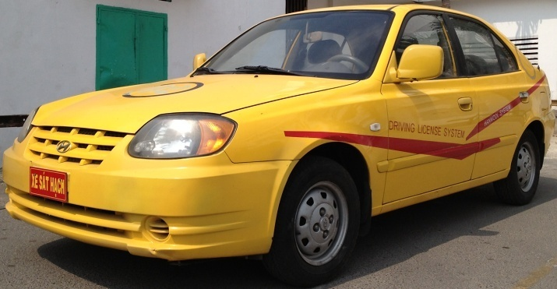
Hình 24. [CẦN RÀ SOÁT] Bản gốc ghi "Chiều di a: 4 2 mt" và "Chiều rộng b: 1 67 mt" lỗi mất dấu khi đánh máy. Đã sửa thành "Chiều dài" và "mét". Giá trị số không đổi

3.2. Giới thiệu hình tập
Hình được vẽ trên một mặt phẳng ngang, được tạo bởi hai nửa hình tròn tạo thành hình chữ S.
Hình 25. Sơ đồ hình chữ S
Bảng kích thước hình tập
Ký hiệu | Đại lượng | Công thức / Giá trị
Rqv | Bán kính vòng bánh xe trước phía ngoài nhỏ nhất | 4,5 m
RN | Bán kính quay vòng phía ngoài của đường vòng quanh co | RN = Rqv + 1,2 = 4,5 + 1,2 = 5,7 m
b | Chiều rộng ô tô | 1,67 m
Bqc | Bề rộng làn đường vòng quanh co | [CẦN RÀ SOÁT] Bqc = b × 2,2 = 1,67 × 2,2 = 3,674 m
RTr | Bán kính quay vòng phía trong của đường vòng quanh co | RTr = RN − Bqc = 5,7 − 3,674 = 2,026 m
Sqc | Khoảng cách tâm đường vòng hai phía | Sqc = RN + RTr = 5,7 + 2,026 = 7,726 m

🔍 [CẦN RÀ SOÁT] ĐÍNH CHÍNH SỐ HỌC SO VỚI BẢN GỐC
Theo quyết định H.3, các giá trị trên đã được tính lại cho khớp chiều rộng xe b = 1,67 m đã khai báo ở mục 3.1.
Đại lượng | Bản gốc ghi | Bản này | Lý do sửa
Bqc | 1,7 m × 2,2 = 3,74 m | 3,674 m | Bản gốc dùng b = 1,7 m (làm tròn), không khớp b = 1,67 m đã khai báo
RTr | 1,96 m | 2,026 m | Hệ quả của việc tính lại Bqc
Sqc | 5,7 + 1,96 = 7,66 m | 7,726 m | Hệ quả của việc tính lại RTr

Chênh lệch khoảng 6,6 cm. Không đủ lớn để thay đổi cách lái, nhưng đủ để bảng thông số mâu thuẫn với chính nó.
👉 Giáo viên cần xác nhận: kích thước hình tập thực tế của sân là bao nhiêu? Nếu sân được kẻ theo số gốc (3,74 m / 7,66 m) thì giữ số gốc và điều chỉnh lại chiều rộng xe khai báo cho khớp.

3.3. Các điểm chuẩn cần xác định
Loại chuẩn | Điểm chuẩn
Điểm chuẩn trên xe | Góc đầu xe bên phải và góc đầu xe bên trái
Điểm chuẩn trên sân | Vạch giới hạn bên trái (a) và bên phải (b)

💡 [MẸO QUAN SÁT] TOÀN BỘ BÀI CHỈ CÓ MỘT QUY TẮC
Bài này khác Bài 3: không nhìn gương, mà nhìn góc đầu xe so với vạch giới hạn.
Quy tắc duy nhất: "Góc đầu xe bên nào KHUẤT vạch giới hạn thì thao tác."
Sự kiện quan sát được | Thao tác
Góc đầu xe trái khuất vạch giới hạn phải | Đánh lái trái (Bước 2)
Góc đầu xe trái khuất vạch giới hạn trái | Trả thẳng lái (Bước 3)
Góc đầu xe phải khuất vạch giới hạn trái | Đánh lái phải (Bước 4)
Góc đầu xe trái khuất điểm cuối vạch giới hạn trái | Trả thẳng lái, ra khỏi hình (Bước 5)

"Khuất" nghĩa là từ vị trí ngồi lái, bạn không còn nhìn thấy vạch đó ở phía ngoài góc đầu xe nữa — góc xe đã che mất nó.

04. QUY TRÌNH THỰC HIỆN — 5 BƯỚC
BƯỚC 1 — Tiến xe vào đường vòng quanh co

Vào số 1, điều khiển xe vào hình với tốc độ 5 km/h. Quan sát góc đầu xe bên phải trùng với điểm đầu vạch giới hạn bên phải.
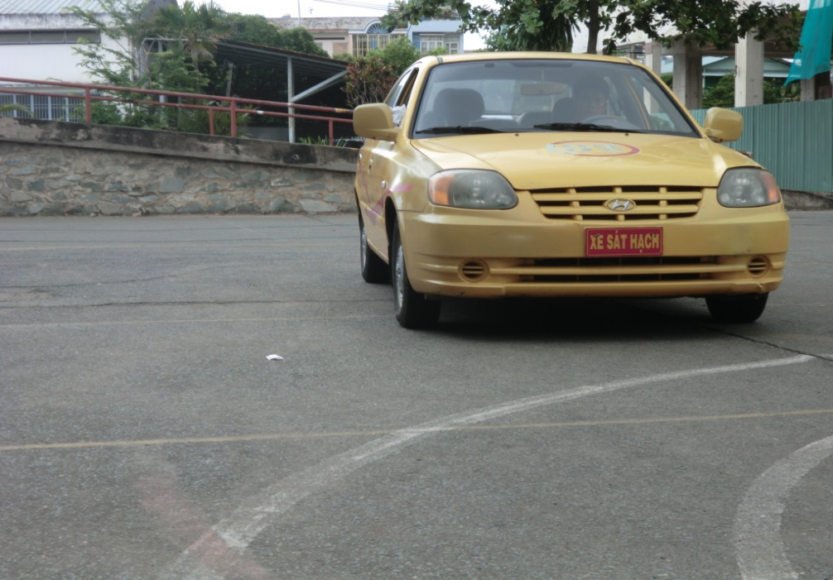
Hình 26. BƯỚC 1 — Tiến xe vào đường vòng quanh co
BƯỚC 2 — Xác định thời điểm đánh lái qua trái

Điều khiển xe cho tới khi góc đầu xe bên trái khuất vạch giới hạn bên phải, rồi đánh lái sang trái đều cho tới khi hết lái.
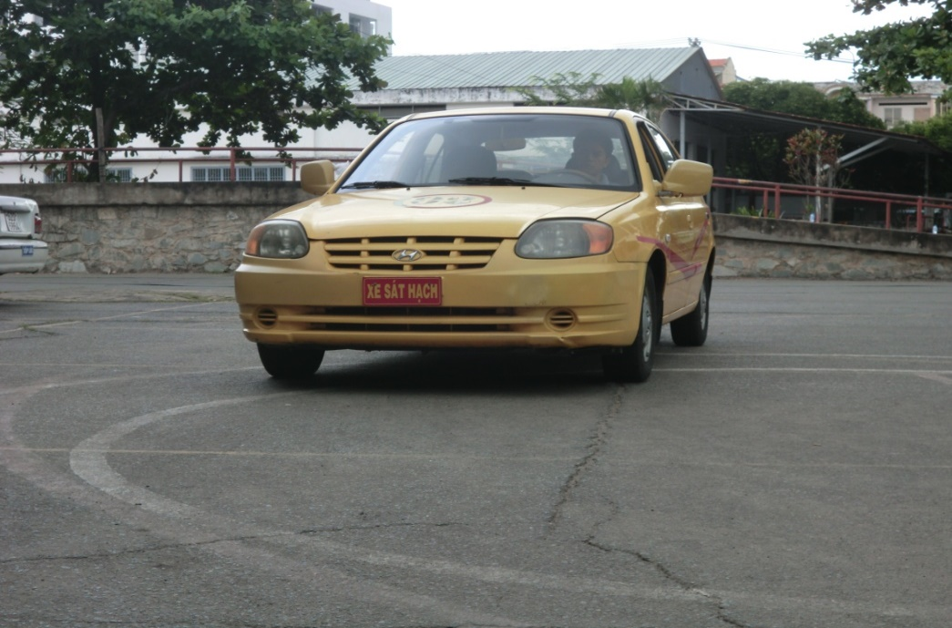
Hình 27. BƯỚC 2 — Xác định thời điểm đánh lái qua trái
BƯỚC 3 — Xác định thời điểm trả thẳng lái

Điều khiển xe cho tới khi góc đầu xe bên trái vừa khuất vạch giới hạn bên trái, thì trả thẳng lái.
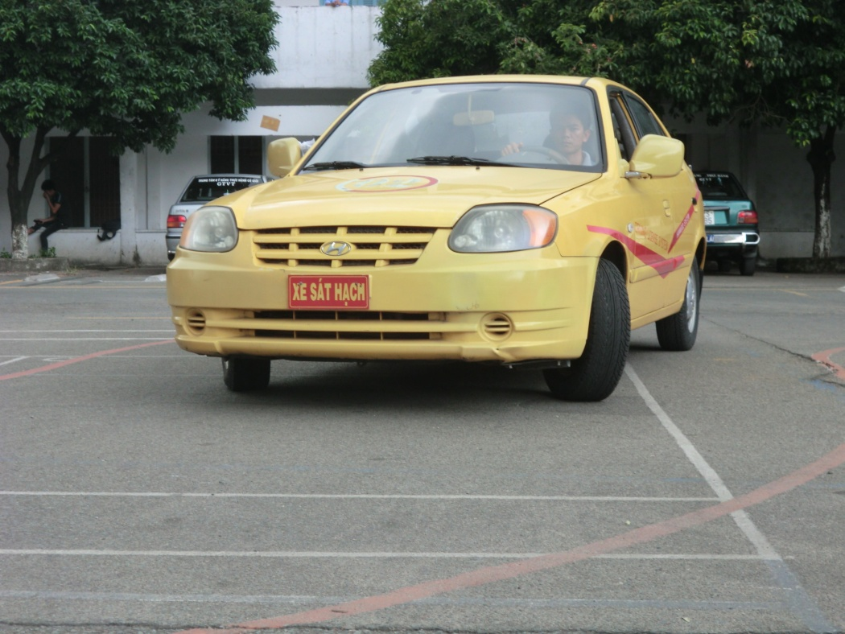
Hình 28. BƯỚC 3 — Xác định thời điểm trả thẳng lái
BƯỚC 4 — Xác định thời điểm đánh lái qua phải

Khi góc đầu xe bên phải khuất vạch giới hạn bên trái, đánh lái sang phải đều cho đến khi hết lái.
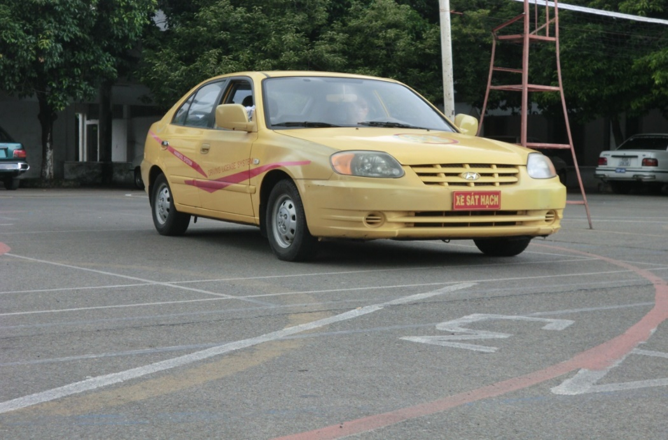
Hình 29. BƯỚC 4 — Xác định thời điểm đánh lái qua phải
BƯỚC 5 — Tiến xe ra khỏi hình

Khi góc đầu xe bên trái vừa khuất điểm cuối vạch giới hạn trái, trả thẳng lái và tiến xe ra khỏi hình.
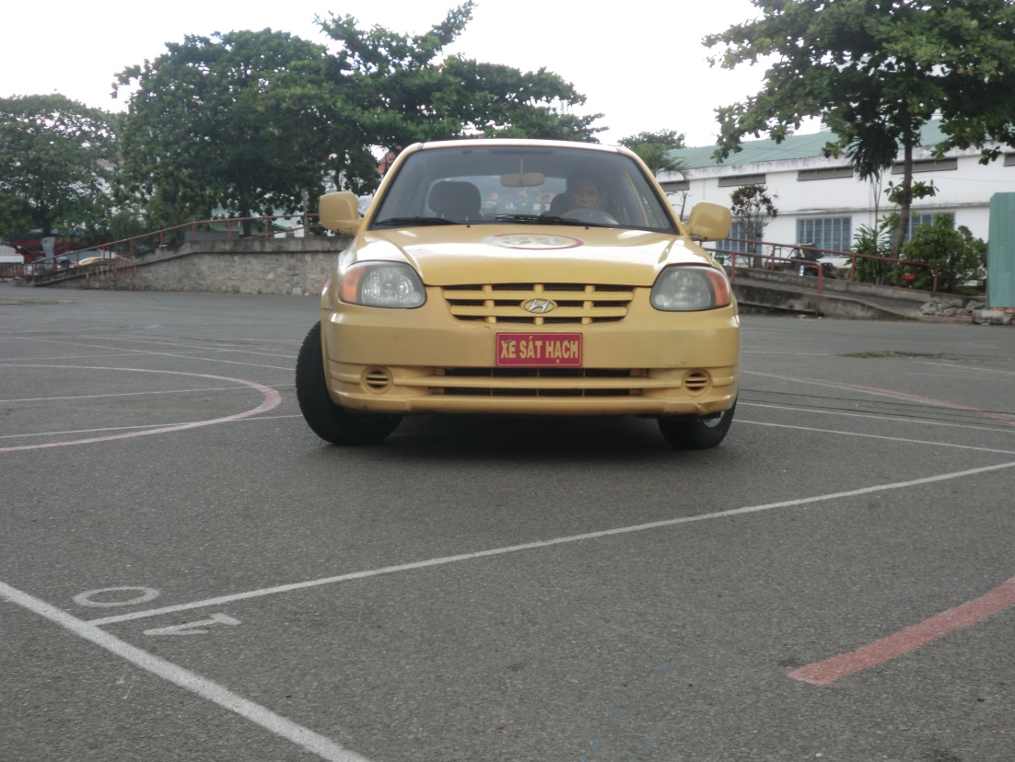
Hình 30. BƯỚC 5 — Tiến xe ra khỏi hình

05. ĐIỂM CẦN LƯU Ý
📖 [GHI NHỚ] BA SỐ PHẢI THUỘC
Thông số | Giá trị
Tốc độ trong hình | 5 km/h, số 1
Thời gian hoàn thành | 2 phút
Số lần đánh hết lái | 2 lần (một trái, một phải)

⚠️ [LƯU Ý] "ĐÁNH LÁI ĐỀU" QUAN TRỌNG HƠN "ĐÁNH LÁI NHANH"
Bản gốc nhấn mạnh hai lần chữ "đều" ở Bước 2 và Bước 4. Đây là điểm mấu chốt của bài:
- Đánh lái giật cục → xe đi theo đường gấp khúc, bánh dễ chạm vạch.
- Đánh lái đều tay, phối hợp với tốc độ chậm và ổn định → xe đi theo cung tròn khớp với hình chữ S.
Tốc độ xe và tốc độ quay vô lăng phải tương xứng nhau. Xe chạy chậm thì đánh lái chậm lại theo.
⚠️ [LƯU Ý AN TOÀN]
- Giữ chân côn ở tầm tiếp giáp (xe MT) để kiểm soát tốc độ, không đạp ga mạnh trong hình.
- Nếu xe có xu hướng nhanh lên, rà nhẹ phanh, không nhả côn thêm.
- Quan sát liên tục cả hai bên; đừng chỉ tập trung vào bên đang đánh lái.
📋 [KIỂM TRA] Ở BÀI SÁT HẠCH
Đây là bài số 6 trong 11 bài sa hình, chấm bằng thiết bị tự động. Lỗi chính: bánh xe đè vạch giới hạn, quá thời gian, xe chết máy.
[CẦN KIỂM CHỨNG] Mức trừ điểm cụ thể — xem Phụ lục TT 108/2026/TT-BCA.

06. LỖI THƯỜNG GẶP
STT | Một số sai phạm thường gặp | Nguyên nhân | Biện pháp khắc phục
1 | Xe bị chết máy | • Do đạp ga và nhả bàn đạp ly hợp không kết hợp nhịp nhàng  • Bàn đạp phanh nhả không hết | • Nhả hết chân phanh  • Chân trái nhả từ từ bàn đạp ly hợp, kết hợp chân phải đạp nhẹ chân ga, duy trì cho xe không rung giật
2 | Bánh xe trước đè lên vạch bên trái | Do đánh lái quá nhanh hoặc đánh lái quá sớm | • Cần đánh lái phù hợp, đánh đều, đúng thời điểm  • Quan sát gương bên trái để giữ khoảng cách cho phù hợp
3 | Bánh xe sau đè vạch bên phải | Do đánh lái quá muộn, không đúng thời điểm | • Đánh sớm hơn, đều  • Quan sát gương chiếu hậu phải để trả lái cho phù hợp

[CẦN RÀ SOÁT] Bản gốc dùng từ "kiếng" (phương ngữ) ở dòng 2 và 3. Đã chuẩn hoá thành "gương" để thống nhất thuật ngữ toàn hồ sơ. Nội dung không đổi.

07. TIÊU CHÍ HOÀN THÀNH
[BIÊN SOẠN MỚI] Soạn thêm theo quyết định H.2, dựa trên mục tiêu kỹ năng của bản gốc.
# | Học viên được coi là đạt khi
1 | Thực hiện đủ và đúng thứ tự 5 bước
2 | Nhận biết đúng 4 thời điểm đánh/trả lái theo góc đầu xe
3 | Không có bánh nào chạm hoặc đè vạch giới hạn
4 | Đánh lái đều tay, xe đi theo cung tròn, không giật cục
5 | Xe không chết máy, không rung giật
6 | Hoàn thành trong 2 phút

08. PHIẾU TỰ KIỂM TRA
Bài 4: Đường vòng quanh co
Họ tên học viên: ............................................ Hạng đào tạo: ☐ B ☐ C1
TT | Nội dung đánh giá | Đạt | Chưa đạt | Ghi chú
1 | Bước 1: Vào hình đúng điểm chuẩn, tốc độ 5 km/h | ☐ | ☐
2 | Bước 2: Đánh hết lái trái đúng thời điểm | ☐ | ☐
3 | Bước 3: Trả thẳng lái đúng thời điểm | ☐ | ☐
4 | Bước 4: Đánh hết lái phải đúng thời điểm | ☐ | ☐
5 | Bước 5: Trả lái và ra khỏi hình | ☐ | ☐
6 | Đánh lái đều tay, không giật cục | ☐ | ☐
7 | Không đè vạch giới hạn | ☐ | ☐
8 | Xe không chết máy; hoàn thành trong 2 phút | ☐ | ☐

Số lần thực hiện đạt liên tiếp: ........ / ........ lần
Ngày ......../......../20...... Giáo viên hướng dẫn: ..............................

BÀI 5 — GHÉP XE VÀO NƠI ĐỖ DỌC

(Bài sát hạch số 7 trong 11 bài liên hoàn)

01. MỤC TIÊU BÀI HỌC
Sau khi học xong bài này người học đạt được:

▸ Về kiến thức
- Xác định được kích thước của xe và sân tập.
- Xác định được các điểm chuẩn trên xe và sân tập lái.
- Xây dựng được quy trình ghép xe vào nơi đỗ.

▸ Về kỹ năng
Ghép được xe vào nơi đỗ đảm bảo các tiêu chuẩn sau:
- Đúng theo bản quy trình đã xây dựng.
- Đỗ xe thẳng, không chạm vạch giới hạn.
- Xe không chết máy, không rung giật.
- Thời gian hoàn thành trong 2 phút.

▸ Về thái độ
- Đảm bảo an toàn cho người và thiết bị.
- Thể hiện được tính cẩn thận và chuẩn xác.
- Chấp hành [CẬP NHẬT 2026] pháp luật về trật tự, an toàn giao thông đường bộ.

02. CHUẨN BỊ
[BIÊN SOẠN MỚI] Soạn thêm theo quyết định H.2.
Hạng mục | Yêu cầu
Phương tiện | Ô tô hiệu HYUNDAI — dài 4,2 m × rộng 1,67 m
Sân tập | Hình ghép dọc có các vạch giới hạn AB, DC, HA; điểm chuẩn giữa đoạn AD và điểm M
Điều kiện | Vạch sơn còn rõ; mặt sân khô ráo, bằng phẳng
Yêu cầu an toàn | Tốc độ trong hình không vượt quá 5 km/h, kể cả khi lùi
 | Kiểm tra không có người, vật cản phía sau trước khi vào số lùi
 | Giáo viên ngồi kèm hoặc quan sát trực tiếp
Học viên chuẩn bị | Đã hoàn thành Bài 1–4; thành thạo thao tác lùi xe và quan sát gương

03. NỘI DUNG BÀI HỌC

3.1. Giới thiệu phương tiện
Thông số | Giá trị
Loại xe | Ô tô
Hiệu xe | HYUNDAI
Chiều dài (a) | 4,2 m
Chiều rộng (b) | 1,67 m

Hình 31. Giới thiệu phương tiện

3.2. Giới thiệu hình tập
Hình 32. Sơ đồ hình ghép dọc
Bảng kích thước hình tập
Ký hiệu | Đại lượng | Công thức | Giá trị tính ra
Rd | Chiều rộng nơi đỗ xe | Rd = b + 0,6 m | 1,67 + 0,6 = 2,27 m
Ld | Chiều dài nơi đỗ xe | Ld = a + 1 m | 4,2 + 1 = 5,2 m
Ed | Chiều rộng ra vào xe | Ed = 1,2 a | 1,2 × 4,2 = 5,04 m

Trong đó: a = chiều dài xe (4,2 m), b = chiều rộng xe (1,67 m). [BIÊN SOẠN MỚI] Cột "Giá trị tính ra" được soạn thêm để học viên hình dung kích thước thực tế. Công thức giữ nguyên bản gốc.
📖 [GHI NHỚ] KHOẢNG DƯ CỰC KỲ HẸP
So sánh | Con số
Chiều rộng xe | 1,67 m
Chiều rộng nơi đỗ | 2,27 m
Khoảng dư tổng cộng | 0,60 m — tức mỗi bên chỉ còn khoảng 30 cm

Đây là lý do bài này phải đi thật chậm và căn điểm chuẩn thật chính xác. Lệch 15 cm là chạm vạch.

3.3. Các chuẩn cần xác định
Loại chuẩn | Điểm chuẩn
Chuẩn trên xe | • Gương chiếu hậu bên trái, bên phải  • Vị trí người ngồi lái
Chuẩn trên sân | • Vạch giới hạn trên sân  • Điểm chuẩn giữa đoạn AD  • Điểm chuẩn M

💡 [MẸO QUAN SÁT] BA MỐC CĂN CỦA CẢ BÀI
Mốc | Xuất hiện ở bước | Dùng để
Điểm giữa AD so với gương trái | Bước 2 | Đánh hết lái sang phải
Điểm giữa AD so với thành xe trái | Bước 3 | Trả lái thẳng
Điểm M | Bước 3 | Dừng lại, chuẩn bị lùi
Điểm D so với bánh sau trái | Bước 4 | Đánh hết lái sang trái (khi còn ~20 cm)
Vạch DC so với thành xe trái | Bước 5 | Trả lái thẳng
Vạch giới hạn so với đuôi xe | Bước 5 | Dừng (khi còn ~20 cm)

Toàn bộ bài chỉ có hai con số phải nhớ: 30–40 cm (khoảng cách thành xe khi tiến vào) và 20 cm (khoảng cách dừng khi lùi).

04. QUY TRÌNH THỰC HIỆN — 6 BƯỚC
BƯỚC 1 — Tiến xe vào nhà xe

Vào số 1, tiến xe vào nhà xe với tốc độ 5 km/h, giữ thành xe bên trái cách vạch chuẩn HA khoảng 30 – 40 cm.
BƯỚC 2 — Đánh hết lái sang phải

Đánh hết lái sang phải khi gương chiếu hậu bên trái đến điểm giữa AD.
BƯỚC 3 — Trả lái thẳng và dừng ở điểm M

Quan sát gương chiếu hậu bên trái. Khi thành xe bên trái thẳng với điểm giữa AD thì trả lái thẳng, cho xe tiến đến điểm giới hạn M thì dừng lại.
BƯỚC 4 — Vào số lùi và bám điểm D

Nhịp | Thao tác
1 | Vào số lùi (R)
2 | Quan sát gương chiếu hậu bên trái, điều khiển xe lùi chậm với tốc độ 5 km/h
3 | Đồng thời đánh lái sang trái cho đuôi xe bám vào điểm D
4 | Khi bánh xe sau bên trái cách khoảng 20 cm thì đánh hết lái sang trái

⚠️ [LƯU Ý] ĐÂY LÀ BƯỚC QUYẾT ĐỊNH
Bước 4 vừa lùi, vừa đánh lái, vừa canh khoảng cách 20 cm — ba việc cùng lúc. Cách làm đúng:
- Lùi thật chậm, chậm hơn cả tốc độ đi tiến.
- Mắt không rời gương chiếu hậu bên trái.
- Khi thấy bánh sau trái còn khoảng 20 cm so với điểm D → đánh hết lái, không đánh nửa vời.
Nếu đánh lái sớm quá hoặc muộn quá, bánh sau sẽ đè vạch DC hoặc AB (xem bảng lỗi mục 06).

BƯỚC 5 — Trả lái thẳng và dừng xe

Trả lái thẳng khi thành xe bên trái song song với vạch giới hạn DC. Dừng xe khi đuôi xe cách vạch giới hạn khoảng 20 cm.
BƯỚC 6 — Tiến xe ra khỏi nhà xe

Vào số 1, tiến thẳng xe đến khi gương chiếu hậu bên phải ngang điểm A thì đánh lái sang phải. Trả lái thẳng, tiến xe ra khỏi nhà xe.

05. ĐIỂM CẦN LƯU Ý
📖 [GHI NHỚ] BỐN SỐ PHẢI THUỘC
Thông số | Giá trị
Tốc độ tiến và lùi | 5 km/h
Khoảng cách thành xe trái đến vạch HA khi tiến vào | 30 – 40 cm
Khoảng cách bánh sau trái đến điểm D khi đánh hết lái | 20 cm
Khoảng cách đuôi xe đến vạch giới hạn khi dừng | 20 cm
Thời gian hoàn thành | 2 phút

⚠️ [LƯU Ý AN TOÀN]
- Trước khi vào số lùi phải quan sát phía sau. Trong sân sát hạch không có người, nhưng đây là thói quen phải hình thành từ trong sân.
- Khi lùi, giữ chân côn ở tầm tiếp giáp (xe MT) để xe bò chậm, không đạp ga.
- Nếu mất phương hướng khi lùi, dừng lại rồi tiến ra căn lại còn hơn lùi tiếp và đè vạch.
📋 [KIỂM TRA] Ở BÀI SÁT HẠCH
Đây là bài số 7 trong 11 bài sa hình, chấm bằng thiết bị tự động. Lỗi chính: bánh xe đè vạch giới hạn, xe chưa vào hết nơi đỗ, quá thời gian, chết máy.
[CẦN KIỂM CHỨNG] Mức trừ điểm cụ thể — xem Phụ lục TT 108/2026/TT-BCA.

06. LỖI THƯỜNG GẶP
STT | Một số sai phạm thường gặp | Nguyên nhân | Biện pháp khắc phục
1 | Xác định điểm chuẩn giữa AD so với gương chiếu hậu bên trái không đúng | Đánh lái sớm hoặc muộn hơn so với điểm chuẩn giữa AD | Đánh lái đúng điểm chuẩn đã quy định
2 | Bánh xe sau đè vạch giới hạn DC và AB | Đánh lái sớm hoặc muộn so với điểm D; tốc độ không phù hợp | Đánh lái đúng khoảng cách 20 cm của bánh xe sau bên trái so với điểm D; đi đúng tốc độ
3 | Xe không thẳng khi đã vào nhà xe | [CẦN RÀ SOÁT] Trả lái thẳng không đúng thời điểm — dừng xe khi thành xe bên trái chưa song song với vạch giới hạn DC | [CẦN RÀ SOÁT] Quan sát gương chiếu hậu bên trái, chỉ trả lái thẳng khi thành xe bên trái đã song song với vạch DC; nếu xe chưa thẳng thì tiến lên và lùi lại căn cho thẳng
4 | Xe chết máy | Nhả ly hợp không đều | Đệm nhẹ ga, nhả ly hợp chậm

🔍 [CẦN RÀ SOÁT] ĐÍNH CHÍNH DÒNG 3
Theo quyết định H.3, dòng 3 đã được điền lại. Trong bản gốc, hai cột Nguyên nhân và Biện pháp khắc phục của dòng 3 bị chép nhầm nguyên văn từ dòng 2:
Cột | Bản gốc ghi | Vấn đề
Nguyên nhân | "Bánh xe sau đè vạch giới hạn DC và AB" | Đây là một sai phạm khác, không phải nguyên nhân của "xe không thẳng"
Biện pháp khắc phục | "Đánh lái sớm hoặc muộn so với điểm D, tốc độ không phù hợp" | Đây là nguyên nhân của dòng 2, không phải biện pháp khắc phục

Nội dung thay thế được suy ra từ Bước 5 của chính quy trình bản gốc ("Trả lái thẳng khi thành xe bên trái song song với vạch giới hạn DC").
👉 Giáo viên cần xác nhận nội dung thay thế trước khi phát hồ sơ cho học viên.

07. TIÊU CHÍ HOÀN THÀNH
[BIÊN SOẠN MỚI] Soạn thêm theo quyết định H.2, dựa trên mục tiêu kỹ năng của bản gốc.
# | Học viên được coi là đạt khi
1 | Thực hiện đủ và đúng thứ tự 6 bước
2 | Đỗ xe thẳng, thành xe song song với vạch giới hạn DC
3 | Không chạm vạch giới hạn ở bất kỳ bước nào
4 | Đuôi xe dừng cách vạch giới hạn khoảng 20 cm
5 | Xe không chết máy, không rung giật
6 | Ra khỏi nhà xe an toàn, không chạm vạch
7 | Hoàn thành trong 2 phút

08. PHIẾU TỰ KIỂM TRA
Bài 5: Ghép xe vào nơi đỗ dọc
Họ tên học viên: ............................................ Hạng đào tạo: ☐ B ☐ C1
TT | Nội dung đánh giá | Đạt | Chưa đạt | Ghi chú
1 | Bước 1: Tiến vào, giữ thành xe cách HA 30–40 cm | ☐ | ☐
2 | Bước 2: Đánh hết lái phải đúng điểm giữa AD | ☐ | ☐
3 | Bước 3: Trả lái thẳng, dừng đúng điểm M | ☐ | ☐
4 | Bước 4: Lùi bám điểm D, đánh hết lái ở khoảng 20 cm | ☐ | ☐
5 | Bước 5: Trả lái thẳng, đỗ xe thẳng, đuôi cách vạch 20 cm | ☐ | ☐
6 | Bước 6: Tiến ra khỏi nhà xe an toàn | ☐ | ☐
7 | Không đè vạch giới hạn | ☐ | ☐
8 | Xe không chết máy; hoàn thành trong 2 phút | ☐ | ☐

Số lần thực hiện đạt liên tiếp: ........ / ........ lần
Ngày ......../......../20...... Giáo viên hướng dẫn: ..............................

BÀI 6 — GHÉP XE VÀO NƠI ĐỖ NGANG

(Bài sát hạch số 8 trong 11 bài liên hoàn)

01. MỤC TIÊU BÀI HỌC
Sau khi học xong bài này người học đạt được:

▸ Về kiến thức
- Xác định được kích thước của xe và sân tập.
- Xác định được các điểm chuẩn trên xe và sân tập lái.
- Xây dựng được quy trình ghép xe vào nơi đỗ.

▸ Về kỹ năng
Ghép được xe vào nơi đỗ đảm bảo các tiêu chuẩn sau:
- Đúng theo bản quy trình đã xây dựng.
- Đỗ xe thẳng, không chạm vạch giới hạn.
- Xe không chết máy, không rung giật.
- Thời gian hoàn thành trong 3 phút.

▸ Về thái độ
- Đảm bảo an toàn cho người và thiết bị.
- Thể hiện được tính cẩn thận và chuẩn xác.
- Chấp hành [CẬP NHẬT 2026] pháp luật về trật tự, an toàn giao thông đường bộ.
📖 [GHI NHỚ] VÌ SAO BÀI NÀY ĐƯỢC 3 PHÚT, BÀI 5 CHỈ 2 PHÚT?
Ghép ngang khó hơn ghép dọc: xe phải lùi vào theo chiều ngang, quỹ đạo phức tạp hơn, và có hai lần đánh hết lái sang trái. Vì vậy thời gian cho phép dài hơn 1 phút.

02. CHUẨN BỊ
[BIÊN SOẠN MỚI] Soạn thêm theo quyết định H.2.
Hạng mục | Yêu cầu
Phương tiện | Ô tô hiệu HYUNDAI — dài 4,2 m × rộng 1,67 m
Sân tập | Hình ghép ngang có các vạch giới hạn AD, DC, BC, AB; điểm chuẩn B
Điều kiện | Vạch sơn còn rõ; mặt sân khô ráo, bằng phẳng
Yêu cầu an toàn | Tốc độ trong hình không vượt quá 5 km/h, kể cả khi lùi
 | Kiểm tra không có người, vật cản phía sau trước khi vào số lùi
 | Giáo viên ngồi kèm hoặc quan sát trực tiếp
Học viên chuẩn bị | Đã hoàn thành Bài 1–5; thành thạo lùi xe và đếm số vòng đánh lái

03. NỘI DUNG BÀI HỌC

3.1. Giới thiệu phương tiện
Thông số | Giá trị
Loại xe | Ô tô
Hiệu xe | HYUNDAI
Chiều dài (a) | 4,2 m
Chiều rộng (b) | 1,67 m

3.2. Giới thiệu hình tập
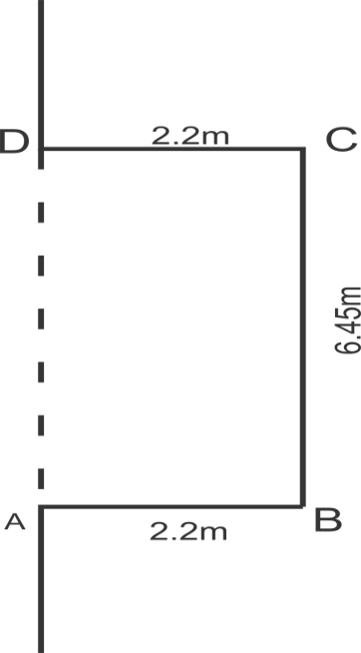
Hình 33. Sơ đồ hình ghép ngang
Bảng kích thước hình tập
🔍 [CẦN KIỂM CHỨNG] MỤC NÀY KHÔNG CÓ TRONG BẢN GỐC
Bản gốc chỉ có hình vẽ, không có bảng kích thước cho Bài 6 — khác với Bài 3, 4 và 5 đều có công thức. Theo quyết định H.2, mục này được soạn thêm.
Các giá trị dưới đây CHƯA ĐƯỢC XÁC MINH và không được dùng để kẻ sân hay cam kết với học viên. Kích thước sân sát hạch chính thức được quy định tại quy chuẩn kỹ thuật về sân sát hạch và Phụ lục kèm TT 108/2026/TT-BCA.

[BIÊN SOẠN MỚI] [CẦN KIỂM CHỨNG]
Ký hiệu | Đại lượng | Ghi chú
AD | Vạch giới hạn phía xe tiến vào — mốc căn ở Bước 1 và Bước 3 | [CẦN KIỂM CHỨNG]
DC | Vạch giới hạn — mốc đánh hết lái trái ở Bước 2 | [CẦN KIỂM CHỨNG]
BC | Vạch giới hạn dọc nơi đỗ — mốc trả lái thẳng ở Bước 4 | [CẦN KIỂM CHỨNG]
AB | Vạch giới hạn cuối nơi đỗ — mốc dừng xe (cách 20 cm) | Khoảng cách 20 cm có trong bản gốc
Rd | Chiều rộng nơi đỗ xe | [CẦN KIỂM CHỨNG]
Ld | Chiều dài nơi đỗ xe | [CẦN KIỂM CHỨNG]

👉 Giáo viên cần điền kích thước thực tế của sân tập vào bảng này trước khi phát hồ sơ cho học viên, hoặc đối chiếu với quy chuẩn sân sát hạch hiện hành.

3.3. Các chuẩn cần xác định
[BIÊN SOẠN MỚI] Bản gốc không có mục riêng về điểm chuẩn cho Bài 6. Bảng dưới đây trích xuất từ chính 4 bước của quy trình gốc, không thêm thông tin mới.
Loại chuẩn | Điểm chuẩn | Dùng ở bước
Chuẩn trên xe | Gương chiếu hậu bên phải | Bước 1, 2
 | Gương chiếu hậu bên trái | Bước 2, 3, 4
 | Bánh xe sau bên trái | Bước 3
 | Đuôi xe | Bước 2, 4
Chuẩn trên sân | Vạch chuẩn AD | Bước 1, 3
 | Điểm giới hạn DC | Bước 2
 | Điểm B | Bước 2
 | Vạch giới hạn BC | Bước 4
 | Vạch giới hạn AB | Bước 4

04. QUY TRÌNH THỰC HIỆN — 4 BƯỚC
BƯỚC 1 — Tiến xe vào nhà xe

Vào số 1, tiến xe vào nhà xe với tốc độ 5 km/h, giữ thành xe bên phải cách vạch chuẩn AD khoảng 30 – 40 cm.
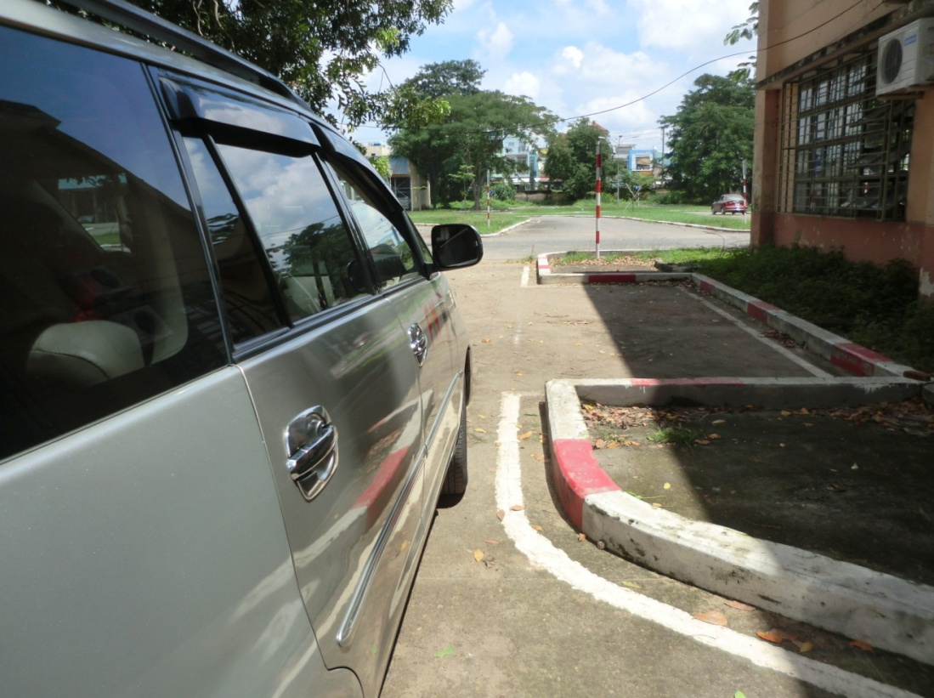
Hình 34. BƯỚC 1 — Tiến xe vào nhà xe
BƯỚC 2 — Đánh hết lái sang trái, cho đuôi xe bám điểm B

Nhịp | Thao tác
1 | Quan sát gương chiếu hậu bên phải
2 | Tới điểm giới hạn DC thì đánh hết lái sang trái
3 | Quan sát gương chiếu hậu bên trái, cho đuôi xe bám vào điểm B
4 | Khi đuôi xe đã bám điểm B thì trả lái thẳng — đúng 2 vòng

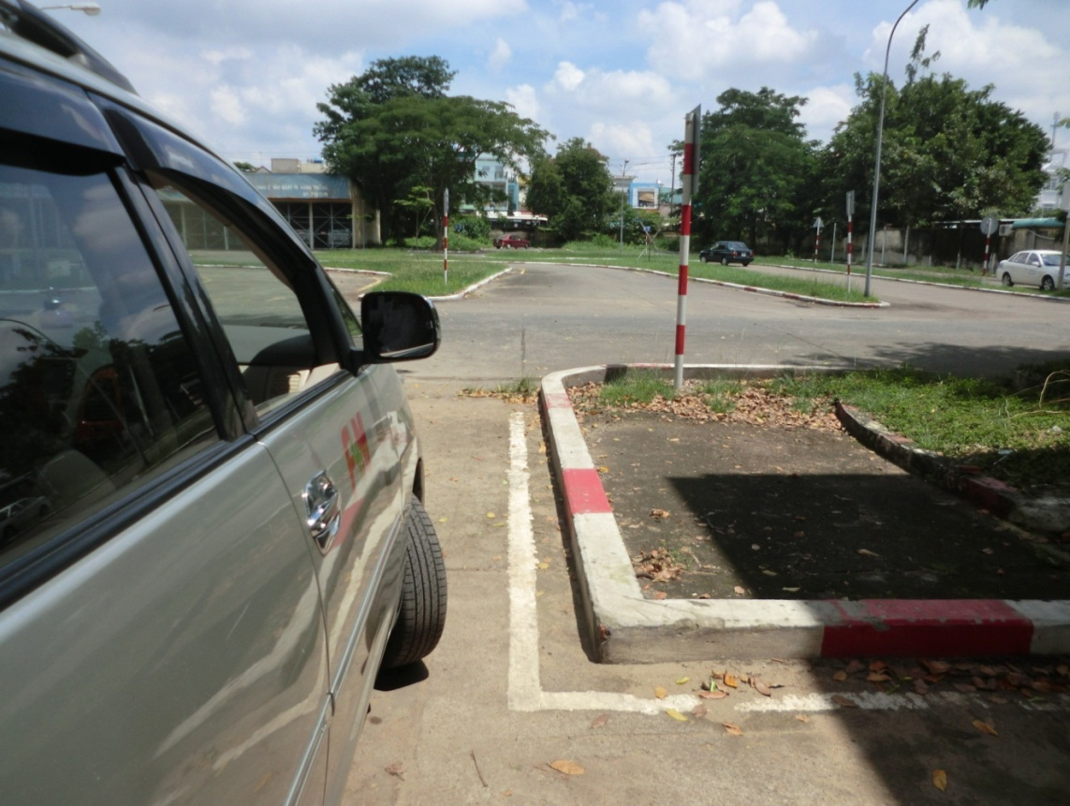
Hình 35. ### 💡 [MẸO QUAN SÁT] "2 VÒNG" LÀ ĐẾM VÒNG VÔ LĂNG Bản gốc ghi rõ "2 vòng" ở Bước 2 và Bước 4. Đây là số vòng quay vô lăng để trả lái về thẳng không phải số vòng xe chạy. Cách luyện: khi đánh hết lái đếm số vòng đã quay. Lúc trả lái thì quay ngược lại đúng bằng số vòng đó. Với xe tập lái này là 2 vòng. ⚠️ Số vòng đánh lái hết cỡ khác nhau tuỳ từng xe. Nếu tập trên xe khác phải đếm lại
BƯỚC 3 — Lùi xe và đánh hết lái sang trái

Nhịp | Thao tác
1 | Quan sát gương chiếu hậu bên trái
2 | Điều khiển xe lùi chậm với tốc độ 5 km/h
3 | Khi bánh xe sau bên trái đè lên vạch giới hạn AD thì đánh hết lái sang trái

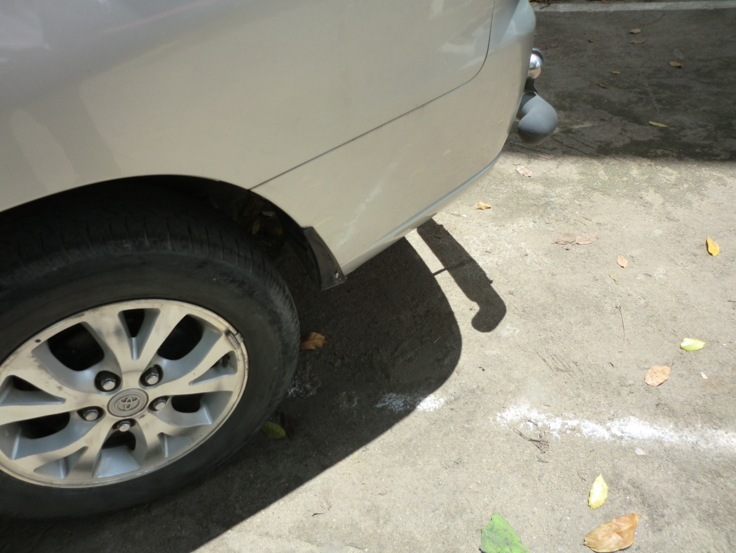
Hình 36. BƯỚC 3 — Lùi xe và đánh hết lái sang trái
BƯỚC 4 — Trả lái thẳng và dừng xe

Trả lái thẳng — 2 vòng khi thành xe bên trái song song với vạch giới hạn BC.
Dừng xe khi đuôi xe cách vạch giới hạn AB khoảng 20 cm.
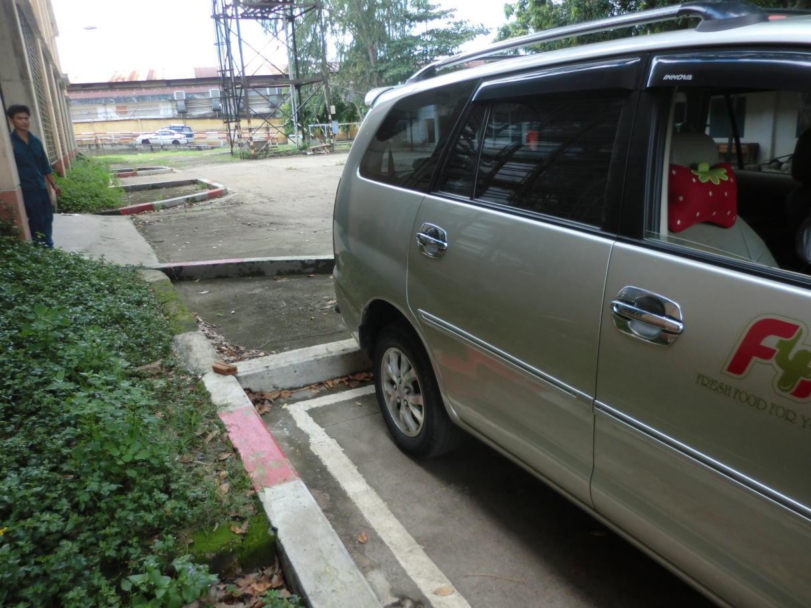
Hình 37. BƯỚC 4 — Trả lái thẳng và dừng xe

05. ĐIỂM CẦN LƯU Ý
📖 [GHI NHỚ] NĂM SỐ PHẢI THUỘC
Thông số | Giá trị
Tốc độ tiến và lùi | 5 km/h
Khoảng cách thành xe phải đến vạch AD khi tiến vào | 30 – 40 cm
Số vòng trả lái | 2 vòng (ở cả Bước 2 và Bước 4)
Khoảng cách đuôi xe đến vạch AB khi dừng | 20 cm
Thời gian hoàn thành | 3 phút

⚠️ [LƯU Ý] BÀI NÀY CÓ HAI LẦN ĐÁNH HẾT LÁI SANG TRÁI
Lần | Ở bước | Mốc kích hoạt
1 | Bước 2 | Gương chiếu hậu phải tới điểm giới hạn DC
2 | Bước 3 | Bánh xe sau trái đè lên vạch giới hạn AD

Hai lần đều là sang trái, nhưng mốc quan sát hoàn toàn khác nhau — một lần nhìn gương phải, một lần nhìn gương trái. Nhầm mốc là hỏng bài.
⚠️ [LƯU Ý AN TOÀN]
- Quan sát phía sau trước khi vào số lùi.
- Lùi thật chậm, giữ chân côn ở tầm tiếp giáp (xe MT), không đạp ga.
- Bài này có 3 phút — dùng hết thời gian để làm chậm và chính xác, đừng vội.
📋 [KIỂM TRA] Ở BÀI SÁT HẠCH
Đây là bài số 8 trong 11 bài sa hình, chấm bằng thiết bị tự động. Lỗi chính: bánh xe đè vạch giới hạn, xe chưa vào hết nơi đỗ, quá thời gian, chết máy.
[CẦN KIỂM CHỨNG] Mức trừ điểm cụ thể — xem Phụ lục TT 108/2026/TT-BCA.

06. LỖI THƯỜNG GẶP
STT | Một số sai phạm thường gặp | Nguyên nhân | Biện pháp khắc phục
1 | Xác định điểm chuẩn DC so với gương chiếu hậu bên phải không đúng | Đánh lái sớm hoặc muộn hơn so với điểm chuẩn DC | Đánh lái đúng điểm chuẩn đã quy định
2 | Bánh xe sau đè vạch giới hạn BC và AB | Đánh lái sớm hoặc muộn so với điểm AD; tốc độ không phù hợp | Đánh lái đúng khoảng cách khi bánh xe sau bên trái so với điểm AD; đi đúng tốc độ
3 | Xe không thẳng khi đã vào nhà xe | [CẦN RÀ SOÁT] Trả lái thẳng không đủ 2 vòng hoặc không đúng thời điểm — dừng xe khi thành xe bên trái chưa song song với vạch giới hạn BC | [CẦN RÀ SOÁT] Quan sát gương chiếu hậu bên trái, trả đủ 2 vòng lái khi thành xe bên trái song song với vạch BC; nếu xe chưa thẳng thì tiến lên và lùi lại căn cho thẳng
4 | Xe chết máy | Nhả ly hợp không đều | Đệm nhẹ ga, nhả ly hợp chậm

🔍 [CẦN RÀ SOÁT] ĐÍNH CHÍNH DÒNG 3
Theo quyết định H.3, dòng 3 đã được điền lại. Trong bản gốc, hai cột Nguyên nhân và Biện pháp khắc phục của dòng 3 bị chép nhầm từ dòng 2:
Cột | Bản gốc ghi | Vấn đề
Nguyên nhân | "Bánh xe sau vượt vạch giới hạn AD" | Đây là một sai phạm khác, không phải nguyên nhân của "xe không thẳng"
Biện pháp khắc phục | "Đánh lái sớm hoặc muộn so với điểm AD, tốc độ không phù hợp" | Đây là nguyên nhân, không phải biện pháp khắc phục

Nội dung thay thế được suy ra từ Bước 4 của chính quy trình bản gốc ("Trả lái thẳng khi thành xe bên trái song song với vạch giới hạn BC (2 vòng)").
👉 Giáo viên cần xác nhận nội dung thay thế trước khi phát hồ sơ cho học viên.

07. TIÊU CHÍ HOÀN THÀNH
[BIÊN SOẠN MỚI] Soạn thêm theo quyết định H.2, dựa trên mục tiêu kỹ năng của bản gốc.
# | Học viên được coi là đạt khi
1 | Thực hiện đủ và đúng thứ tự 4 bước
2 | Nhận biết đúng hai mốc đánh hết lái sang trái (DC và AD)
3 | Đỗ xe thẳng, thành xe song song với vạch giới hạn BC
4 | Không chạm vạch giới hạn ở bất kỳ bước nào
5 | Đuôi xe dừng cách vạch AB khoảng 20 cm
6 | Xe không chết máy, không rung giật
7 | Hoàn thành trong 3 phút

08. PHIẾU TỰ KIỂM TRA
Bài 6: Ghép xe vào nơi đỗ ngang
Họ tên học viên: ............................................ Hạng đào tạo: ☐ B ☐ C1
TT | Nội dung đánh giá | Đạt | Chưa đạt | Ghi chú
1 | Bước 1: Tiến vào, giữ thành xe phải cách AD 30–40 cm | ☐ | ☐
2 | Bước 2: Đánh hết lái trái đúng điểm DC | ☐ | ☐
3 | Bước 2: Đuôi xe bám điểm B, trả lái đúng 2 vòng | ☐ | ☐
4 | Bước 3: Lùi chậm, đánh hết lái khi bánh sau trái đè vạch AD | ☐ | ☐
5 | Bước 4: Trả lái 2 vòng, xe thẳng song song vạch BC | ☐ | ☐
6 | Bước 4: Dừng khi đuôi xe cách vạch AB 20 cm | ☐ | ☐
7 | Không đè vạch giới hạn | ☐ | ☐
8 | Xe không chết máy; hoàn thành trong 3 phút | ☐ | ☐

Số lần thực hiện đạt liên tiếp: ........ / ........ lần
Ngày ......../......../20...... Giáo viên hướng dẫn: ..............................

BÀI 7 — BÀI THI ĐƯỜNG TRƯỜNG

(Sát hạch thực hành lái xe trên đường giao thông)
⚠️ LƯU Ý CHUYỂN TIẾP — ĐỌC TRƯỚC KHI ÔN BÀI NÀY
Bài sát hạch đường trường thay đổi lớn từ 01/3/2027:
Tiêu chí | Đến 28/02/2027 | Từ 01/3/2027
Quãng đường tối thiểu | 2 km | 5 km ▲
Số bài thi | 4 bài | 12 bài ▲
Điểm đạt | ≥ 80/100 | [CẦN KIỂM CHỨNG]

Bạn thuộc nhóm nào?
- Thi trước 01/3/2027 → học theo mục 03–04 dưới đây (quy trình 4 bài, 2 km).
- Thi hoặc thi lại từ 01/3/2027 → phải theo quy định mới. Nội dung 12 bài: [CẦN KIỂM CHỨNG], xem Phụ lục III mục 4.4 của TT 108/2026/TT-BCA.
⚠️ Nếu bạn đang học và dự kiến thi sát mốc đầu năm 2027, hãy tính đến khả năng phải thi lại sau 01/3/2027 — khi đó quãng đường tăng gấp 2,5 lần và số bài tăng gấp 3.
(Mốc thứ ba: từ 01/01/2028 áp dụng bài thi số 2 theo khoản 4 Điều 4 và Phụ lục I — [CẦN KIỂM CHỨNG].)

01. MỤC TIÊU BÀI HỌC
[BIÊN SOẠN MỚI] Bản gốc không có mục tiêu cho Bài 7. Soạn thêm theo quyết định H.2, dựa trên chính nội dung thao tác của bài.

▸ Về kiến thức
- Trình bày được cấu trúc bài sát hạch thực hành lái xe trên đường.
- Nêu được các hiệu lệnh của sát hạch viên và thiết bị chấm điểm, cùng thao tác tương ứng.
- Trình bày được các lỗi bị trừ điểm và các lỗi bị truất quyền sát hạch.

▸ Về kỹ năng
- Thực hiện đúng và kịp thời các thao tác theo hiệu lệnh.
- Tăng số, giảm số đúng thời điểm, trong giới hạn thời gian cho phép.
- Xuất phát và kết thúc đúng trình tự, đủ thao tác.
- Chấp hành [CẬP NHẬT 2026] pháp luật về trật tự, an toàn giao thông đường bộ trong suốt quá trình thi.

▸ Về thái độ
- Bình tĩnh, tập trung, không hoảng khi nghe hiệu lệnh.
- Đảm bảo an toàn cho bản thân, sát hạch viên và người tham gia giao thông.
- Trung thực, tuân thủ hướng dẫn của sát hạch viên.

02. CHUẨN BỊ
[BIÊN SOẠN MỚI] Soạn thêm theo quyết định H.2.
Hạng mục | Yêu cầu
Điều kiện dự thi | Đã đạt phần sát hạch lý thuyết và phần sát hạch trong hình
Phương tiện | Xe sát hạch của trung tâm, gắn thiết bị chấm điểm
Tuyến đường | Đoạn đường giao thông được cơ quan sát hạch chỉ định, tối thiểu 2 km (5 km từ 01/3/2027)
Học viên chuẩn bị | Đã chạy đủ số km DAT theo chương trình (xem Phần 3)
 | Thuộc trình tự thao tác xuất phát và kết thúc
 | Quen với việc tăng số, giảm số trong 2 – 3 giây kể từ khi nghe hiệu lệnh
Trước khi lên xe | Kiểm tra giấy tờ, xác nhận đúng số báo danh và xe sát hạch

⚠️ [LƯU Ý] THI TUẦN TỰ — RỚT PHẦN TRƯỚC LÀ DỪNG
Từ 01/7/2026, ba phần thi là Lý thuyết → Trong hình → Trên đường. Bạn chỉ được thi phần đường trường khi đã đạt hai phần trước.

03. NỘI DUNG BÀI HỌC

3.1. Cấu trúc bài thi (đến 28/02/2027)
Sau khi đạt phần thi sát hạch trong hình (sân có thiết bị cảm biến chấm điểm), thí sinh thi tiếp phần đường trường: chạy đủ 2 km trên đường, qua bốn bài thi:
# | Bài thi | Viết tắt trên thiết bị
1 | Xuất phát | BĐ
2 | Tăng số | TS
3 | Giảm số | GS
4 | Kết thúc | KT

Tiêu chí | Quy định
Quãng đường | 2 km
Điểm đạt | ≥ 80/100 điểm

3.2. Phương pháp chấm điểm
[CẬP NHẬT 2026] Với hạng B, C1, C, D1, D2, D:
Nội dung | Quy định hiện hành
Phương pháp chấm | Thiết bị chấm điểm tự động kết hợp với chấm điểm trực tiếp
Sát hạch viên ngồi trên xe | KHÔNG bố trí — trừ trường hợp quy định tại điểm a khoản 2 Điều 13 TT 108/2026/TT-BCA [CẦN KIỂM CHỨNG]

Riêng các hạng kéo rơ moóc BE, C1E, CE, D1E, D2E, DE: chấm điểm trực tiếp, có một sát hạch viên ngồi trên xe.
🔍 [CẦN RÀ SOÁT] KHÁC BIỆT SO VỚI BẢN GỐC
Bản gốc mô tả: "Sát hạch viên dùng một bàn phím (remote điều khiển) bấm vào từng nút có chữ viết tắt như BĐ – TS – GS – KT."
Mô tả này phản ánh quy trình trước TT 108/2026. Theo quy định hiện hành, với hạng B và C1 không bố trí sát hạch viên ngồi trên xe; hiệu lệnh và việc chấm điểm chủ yếu do thiết bị tự động thực hiện, kết hợp chấm điểm trực tiếp từ bên ngoài xe.
[CẦN KIỂM CHỨNG] Cách thức phát hiệu lệnh cụ thể tại từng trung tâm sát hạch — giáo viên cần xác nhận với trung tâm nơi học viên dự thi.
(Bản gốc viết "remoor" — đã sửa lỗi đánh máy thành "remote".)

3.3. Hệ thống lỗi và mức trừ điểm
[CẬP NHẬT 2026] Bản gốc ghi "có 15 lỗi mà thí sinh mắc phải, mỗi lỗi sẽ bị trừ 5 đến 10 điểm hoặc bị sát hạch viên truất quyền sát hạch ngay". Con số 15 lỗi thuộc biểu điểm theo quy trình cũ.
[CẦN KIỂM CHỨNG] Danh mục lỗi và mức trừ điểm hiện hành nằm trong Phụ lục TT 108/2026/TT-BCA — chưa đối chiếu được toàn văn. Phải bổ sung trước khi phát hồ sơ cho học viên.
Hai nhóm hậu quả khi mắc lỗi:
Nhóm | Hậu quả
Lỗi bị trừ điểm | Trừ điểm vào tổng 100 điểm; dưới 80 điểm là không đạt
Lỗi bị truất quyền sát hạch | Dừng bài thi ngay, buộc xuống xe, phải dự sát hạch lại lần sau

04. QUY TRÌNH THỰC HIỆN
1. Khi lên xe — trước khi nhận lệnh xuất phát

✓ | Thao tác bắt buộc | Nếu thiếu
☐ | Cài dây an toàn | Trừ 5 điểm
☐ | Nhả hết phanh tay | Trừ 5 điểm
☐ | Bật đèn rẽ trái (xi-nhan trái) | Trừ 5 điểm

Mỗi lỗi trừ 5 điểm. [CẦN KIỂM CHỨNG] mức trừ theo biểu điểm hiện hành.
2. Nhận lệnh "KHỞI HÀNH" (từ loa máy)

Nhịp | Thao tác | Mốc quãng đường
1 | Cài số 1, xuất phát | 0 m
2 | Lên số 2 | sau 5 m
3 | Lên số 3 | đến 10 m

Yêu cầu: trong vòng 15 m phải cài đủ 3 số. Nếu không, máy trừ 5 điểm.
⚠️ [LƯU Ý] ĐÂY LÀ ĐOẠN DỄ MẤT ĐIỂM NHẤT
15 mét là rất ngắn — khoảng 3 thân xe rưỡi. Phải sang số dứt khoát, không chần chừ.
Cách luyện: tập đếm nhịp "1 – 2 – 3" ngay khi xe lăn bánh, mỗi nhịp một số. Đừng chờ nghe tiếng máy gào mới sang số.

3. Trong quá trình chạy

Thí sinh phải chạy theo lệnh của sát hạch viên và đúng pháp luật về trật tự, an toàn giao thông đường bộ.
Sát hạch viên có quyền trừ điểm hoặc truất quyền sát hạch nếu thí sinh mắc lỗi nặng.

4. Nhận lệnh "TĂNG SỐ"

Khi nghe lệnh "TĂNG SỐ" từ loa → thí sinh phải lên số.
⏱ Nếu tăng số chậm hơn 2 – 3 giây → trừ 5 điểm.
5. Nhận lệnh "GIẢM SỐ"

Khi nghe lệnh "GIẢM SỐ" từ loa → thí sinh phải giảm số.
⏱ Nếu giảm số chậm hơn 2 – 3 giây → trừ 5 điểm.
6. KẾT THÚC — sau khi đi được 2000 m

Máy báo "kết thúc". Thực hiện theo trình tự:
Nhịp | Thao tác | Nếu thiếu
1 | Bật đèn rẽ phải (xi-nhan phải) | Trừ 5 điểm
2 | Thả ga, về số 0 (số mo), từ từ tấp sát vào lề | Trừ 5 điểm nếu không về số mo
3 | Khi xe dừng: kéo phanh tay | Trừ 5 điểm
4 | Trả về số 0 nếu còn số | —

📖 [GHI NHỚ] BA THAO TÁC KẾT THÚC — MỖI THAO TÁC 5 ĐIỂM
Xi-nhan phải → Về số mo → Kéo phanh tay.
Nhiều thí sinh chạy tốt cả 2 km rồi mất 15 điểm ở 10 giây cuối vì quên ba thao tác này. Hãy tập thành một chuỗi phản xạ, đọc thầm "phải – mo – tay" mỗi khi nghe lệnh kết thúc.

05. ĐIỂM CẦN LƯU Ý
📖 [GHI NHỚ] TOÀN BỘ BÀI THI TRONG MỘT BẢNG
Giai đoạn | Thao tác | Mốc
Lên xe | Dây an toàn → nhả phanh tay → xi-nhan trái | Trước khi có lệnh
Khởi hành | Số 1 → số 2 → số 3 | Trong 15 m
Đang chạy | Theo lệnh loa và đúng luật | 2 km
Tăng/giảm số | Thao tác trong 2 – 3 giây | Mỗi lần có lệnh
Kết thúc | Xi-nhan phải → về mo → phanh tay | Sau 2000 m

⚠️ [LƯU Ý AN TOÀN]
- Đây là đường giao thông thật, có xe và người tham gia giao thông. An toàn luôn đặt trên điểm số.
- Nếu tình huống giao thông xung đột với hiệu lệnh (ví dụ được lệnh tăng số nhưng phía trước có chướng ngại), ưu tiên xử lý an toàn trước.
- Giữ tốc độ phù hợp với biển báo và điều kiện đường; quá tốc độ có thể bị truất quyền sát hạch.
- Quan sát gương trước mọi thao tác chuyển hướng và tấp lề.
💡 [MẸO QUAN SÁT] CHUẨN BỊ CHO MỐC 01/3/2027
[BIÊN SOẠN MỚI] Từ 01/3/2027, quãng đường tăng lên 5 km và số bài thi lên 12 bài — phần thi này chuyển từ một bài kiểm tra ngắn thành bài đánh giá kỹ năng lái thật sự.
Cách chuẩn bị an toàn trong mọi trường hợp: chạy đủ số km DAT một cách nghiêm túc, không chỉ để đủ chỉ tiêu. Tập trên nhiều loại đường và điều kiện giao thông khác nhau.

06. LỖI THƯỜNG GẶP
[BIÊN SOẠN MỚI] Bản gốc không có bảng lỗi cho Bài 7. Bảng dưới đây được soạn thêm theo quyết định H.2, dựa hoàn toàn trên các thao tác và mức trừ điểm nêu trong chính bản gốc.
STT | Sai phạm thường gặp | Nguyên nhân | Biện pháp khắc phục
1 | Quên cài dây an toàn | Căng thẳng, vội lên xe | Tập chuỗi phản xạ khi vừa ngồi vào ghế: dây an toàn trước tiên
2 | Quên nhả hết phanh tay | Nhả chưa hết hành trình | Nhả và kiểm tra đèn báo phanh tay đã tắt
3 | Quên bật xi-nhan trái khi xuất phát | Chưa hình thành thói quen | Ghi nhớ chuỗi "dây – tay – trái" trước khi xuất phát
4 | Không cài đủ 3 số trong 15 m | Sang số chần chừ, chờ tiếng máy | Đếm nhịp 1–2–3 ngay khi xe lăn bánh; sang số dứt khoát
5 | Tăng số / giảm số chậm quá 2–3 giây | Phản xạ chậm, mất tập trung khi nghe loa | Luyện nghe hiệu lệnh và thao tác ngay; tập với người hô lệnh bất ngờ
6 | Giảm số nhưng xe giật, chết máy | Giảm số khi tốc độ chưa phù hợp | Giảm ga, rà phanh cho tốc độ về đúng ngưỡng rồi mới giảm số
7 | Quên bật xi-nhan phải khi kết thúc | Tưởng đã xong nên lơ là | Ghi nhớ chuỗi "phải – mo – tay"
8 | Quên về số mo hoặc quên kéo phanh tay | Như trên | Như trên
9 | Tấp lề không sát, xe còn nghiêng ra đường | Căn lề vội | Giảm tốc sớm, quan sát gương phải, tấp từ từ
10 | Vi phạm luật giao thông trên tuyến | Mất tập trung vì chỉ lo nghe hiệu lệnh | Quan sát biển báo và tình huống song song với việc nghe lệnh

07. TIÊU CHÍ HOÀN THÀNH
[BIÊN SOẠN MỚI] Soạn thêm theo quyết định H.2.
# | Học viên được coi là đạt khi
1 | Thực hiện đủ 3 thao tác khi lên xe (dây an toàn, nhả phanh tay, xi-nhan trái)
2 | Cài đủ 3 số trong 15 m đầu tiên
3 | Thao tác tăng số, giảm số trong 2 – 3 giây kể từ khi nghe lệnh
4 | Chấp hành đúng pháp luật về trật tự, an toàn giao thông đường bộ trong suốt tuyến
5 | Thực hiện đủ 3 thao tác kết thúc (xi-nhan phải, về số mo, kéo phanh tay)
6 | Chạy đủ quãng đường quy định
7 | Đạt ≥ 80/100 điểm
8 | Không mắc lỗi bị truất quyền sát hạch

08. PHIẾU TỰ KIỂM TRA
Bài 7: Bài thi đường trường
Họ tên học viên: ............................................ Hạng đào tạo: ☐ B ☐ C1
TT | Nội dung đánh giá | Đạt | Chưa đạt | Ghi chú
1 | Cài dây an toàn | ☐ | ☐
2 | Nhả hết phanh tay | ☐ | ☐
3 | Bật đèn rẽ trái trước khi xuất phát | ☐ | ☐
4 | Cài đủ 3 số trong 15 m | ☐ | ☐
5 | Tăng số trong 2–3 giây khi có lệnh | ☐ | ☐
6 | Giảm số trong 2–3 giây khi có lệnh | ☐ | ☐
7 | Chấp hành đúng luật trên suốt tuyến | ☐ | ☐
8 | Bật đèn rẽ phải khi kết thúc | ☐ | ☐
9 | Về số 0 (số mo) | ☐ | ☐
10 | Kéo phanh tay khi xe dừng | ☐ | ☐

Điểm tự đánh giá: ........ / 100 Kết quả: ☐ Đạt (≥ 80) ☐ Chưa đạt
Ngày ......../......../20...... Giáo viên hướng dẫn: ..............................

CĂN CỨ PHÁP LÝ CỦA BÀI 7
Văn bản | Nội dung liên quan | Hiệu lực
Luật 36/2024/QH15 | Khung pháp lý chung về sát hạch, cấp GPLX | 01/01/2025
Thông tư 108/2026/TT-BCA | Nội dung, phương pháp sát hạch thực hành lái xe trên đường | 01/7/2026  (khoản 4 Điều 4 áp dụng từ 01/3/2027)
Thông tư 05/2024/TT-BGTVT (căn cứ của bản gốc) | — | Hết hiệu lực

PHỤ LỤC A — DANH MỤC NỘI DUNG CẦN XÁC MINH

Dành cho giáo viên và người quản lý hồ sơ
Bản 1.0 của giáo trình này còn một số nội dung chưa đối chiếu được với toàn văn phụ lục của các Thông tư. Bảng dưới đây liệt kê đầy đủ để giáo viên bổ sung trước khi phát hành cho học viên.

D. DANH MỤC ĐẦY ĐỦ [CẦN KIỂM CHỨNG] — 49 MỤC
🚫 Không được dùng số liệu có nhãn này để giảng dạy hoặc cam kết với học viên khi chưa xác minh.

File | Số mục | Nội dung cần xác minh
Phần 1 | 5 | Tổng thời gian đào tạo hạng C1; số giờ thực hành trên đường của B (số TĐ), B (số cơ khí), C1; quãng đường trên đường của B (số cơ khí) và C1
Phần 2 | 8 | Số câu / thời gian / điểm đạt lý thuyết hạng B và C1 giai đoạn 01/7/2026–28/02/2027; cơ cấu số câu từng nhóm nội dung; danh mục câu điểm liệt; trường hợp ngoại lệ tại điểm a khoản 2 Điều 13; biểu điểm sa hình; nội dung 12 bài đường trường từ 01/3/2027; nội dung bài thi số 2 từ 01/01/2028
Phần 3 | 13 | Toàn bộ số km/giờ DAT của cả 3 nhóm hạng (B số TĐ, B số cơ khí, C1), gồm cả thời gian học ban đêm, học số sàn, học số tự động
Bài 1 | 0 | —
Bài 2 | 1 | Ngưỡng trôi dốc và thời gian tối đa của bài sát hạch "Dừng và khởi hành xe ngang dốc"
Bài 3 | 1 | Mức trừ điểm bài sát hạch số 4
Bài 4 | 1 | Mức trừ điểm bài sát hạch số 6
Bài 5 | 1 | Mức trừ điểm bài sát hạch số 7
Bài 6 | 8 | Toàn bộ kích thước hình tập ghép ngang (AD, DC, BC, AB, Rd, Ld) + mức trừ điểm bài sát hạch số 8
Bài 7 | 7 | Biểu điểm và danh mục lỗi sát hạch trên đường; điểm đạt từ 01/3/2027; nội dung 12 bài; cách phát hiệu lệnh tại trung tâm; trường hợp ngoại lệ Điều 13

Cần bổ sung tài liệu gì để gỡ hết 49 nhãn?
# | Tài liệu | Gỡ được bao nhiêu nhãn
1 | Phụ lục chương trình đào tạo kèm TT 17/2026/TT-BXD | ~18 nhãn (Phần 1 và Phần 3)
2 | Phụ lục I và Phụ lục III kèm TT 108/2026/TT-BCA | ~25 nhãn (Phần 2, Bài 2–7)
3 | Quy chuẩn kỹ thuật về sân sát hạch hoặc bản vẽ sân của cơ sở đào tạo | ~6 nhãn (Bài 6)

Lý do chưa lấy được: network egress proxy của môi trường làm việc chặn thuvienphapluat.vn, chinhphu.vn, luatvietnam.vn, tapchixaydung.vn, laixemekong.com. Chỉ tra được qua công cụ tìm kiếm ở dạng tóm tắt, không đọc được toàn văn phụ lục.

E. DANH MỤC [CẦN RÀ SOÁT] — 16 MỤC CẦN GIÁO VIÊN XÁC NHẬN
File | Nội dung | Mức độ
Bài 1 | Sửa "Gồm 7 bước" → "Gồm 8 bước" (khớp phiếu hướng dẫn gốc) | Thấp
Bài 1 | Phanh tay điện tử (EPB) — bản gốc chỉ mô tả phanh tay cơ | Cao
Bài 2 | Xe sát hạch có trang bị Auto Hold / HAC hay không | Cao
Bài 2 | Chế độ số thấp khi xuống dốc với xe số tự động | Trung bình
Bài 3 | Đổi ký hiệu B1 → Bbx trong công thức Bvb (tránh nhầm với hạng bằng) | Thấp
Bài 4 | Sửa lỗi mất dấu: "Chiều di… mt" → "Chiều dài… mét" | Thấp
Bài 4 | Tính lại Bqc = 3,674 m (gốc 3,74 m), RTr = 2,026 m (gốc 1,96 m), Sqc = 7,726 m (gốc 7,66 m) | Cao
Bài 4 | Đổi "kiếng" → "gương" | Thấp
Bài 5 | Điền lại dòng 3 bảng sai phạm bị chép nhầm cột | Cao
Bài 6 | Điền lại dòng 3 bảng sai phạm bị chép nhầm cột | Cao
Bài 7 | Cách phát hiệu lệnh hiện nay (bản gốc mô tả sát hạch viên bấm remote) | Cao

6 mục "Cao" cần giáo viên quyết định trước khi phát hồ sơ
# | Vấn đề | Câu hỏi cần trả lời
1 | Bqc của Bài 4 | Sân tập thực tế kẻ theo 3,74 m (số gốc) hay 3,674 m (số tính lại)?
2 | Dòng 3 bảng lỗi Bài 5 | Nội dung suy luận thay thế có đúng với thực tế giảng dạy không?
3 | Dòng 3 bảng lỗi Bài 6 | Như trên
4 | Phanh tay điện tử | Xe tập lái của trung tâm dùng phanh tay cơ hay EPB?
5 | Auto Hold / HAC | Xe tập lái và xe sát hạch có tính năng này không?
6 | Hiệu lệnh bài đường trường | Trung tâm phát hiệu lệnh bằng thiết bị tự động hay có sát hạch viên?

B. BẢNG THUẬT NGỮ THỐNG NHẤT TOÀN HỒ SƠ

B.1. Thuật ngữ chuyên môn
Dùng thống nhất | Không dùng | Lý do
hạng B | hạng B1, B1.1, B1.2, B2 | Hệ hạng mới theo Luật 36/2024/QH15
hạng B — xe số tự động | hạng B1.1, "bằng số tự động" | GPLX hạng B có ghi chú hạn chế
hạng B — xe số cơ khí (số sàn) | hạng B1.2, hạng B2 | "Số cơ khí" là thuật ngữ trong văn bản; "(số sàn)" mở ngoặc cho học viên dễ hiểu
hạng C1 | hạng C (khi nói về xe 3.500–7.500 kg) | C1 và C là hai hạng khác nhau
pháp luật về trật tự, an toàn giao thông đường bộ | Luật Giao thông đường bộ | Luật GTĐB 2008 đã được thay thế
gương chiếu hậu | kiếng, kính chiếu hậu | Chuẩn hoá thuật ngữ
buồng lái | buồn lái | Sửa lỗi chính tả bản gốc
bàn đạp ly hợp / chân côn | (dùng cả hai, "chân côn" trong ngoặc khi giải thích) | "Ly hợp" là thuật ngữ, "chân côn" là cách gọi quen thuộc
sa hình / sân tập lái | (dùng cả hai, có giải thích ở Phần 1) | Văn bản dùng "sân tập lái", học viên quen "sa hình"
sát hạch | thi (trong ngữ cảnh pháp lý) | "Thi" dùng được trong văn nói với học viên
DAT | (luôn giải thích ở lần xuất hiện đầu) | Thiết bị giám sát thời gian và quãng đường

B.2. Tên văn bản pháp luật — dạng viết chuẩn
Dạng viết chuẩn | Số lần dùng | Vai trò
Luật Trật tự, an toàn giao thông đường bộ số 36/2024/QH15 | — | Khung pháp lý gốc, hiệu lực 01/01/2025
Nghị định 160/2024/NĐ-CP | 2 | Hoạt động đào tạo và sát hạch lái xe
Thông tư 14/2025/TT-BXD | 5 | Đào tạo lái xe — BH 30/6/2025, HL 01/9/2025
Thông tư 17/2026/TT-BXD | 11 | Sửa đổi TT 14/2025 — BH 29/4/2026, HL 01/7/2026
Thông tư 108/2026/TT-BCA | 25 | Sát hạch, cấp GPLX — BH 29/6/2026, HL 01/7/2026
Thông tư 12/2025/TT-BCA | 2 | Đã bị thay thế — chỉ nhắc để đối chiếu
Thông tư 05/2024/TT-BGTVT | 5 | Căn cứ của bản gốc, đã hết hiệu lực — chỉ nhắc để đối chiếu

B.3. Tên bài — dạng viết chuẩn
Bài | Tên chuẩn trong hồ sơ | Tên bài sát hạch tương ứng
1 | Tập lái xe tại chỗ số nguội | (không có trong sát hạch)
2 | Dừng và khởi hành xe ngang dốc | Bài 3 / 11 bài
3 | Lái xe qua vệt bánh xe và đường vòng vuông góc | Bài 4 / 11 bài
4 | Đường vòng quanh co | Bài 6 / 11 bài
5 | Ghép xe vào nơi đỗ dọc (bỏ ngoặc "(dọc)") | Bài 7 / 11 bài
6 | Ghép xe vào nơi đỗ ngang (bỏ ngoặc "(ghép ngang)") | Bài 8 / 11 bài
7 | Bài thi đường trường | Sát hạch thực hành trên đường

B.4. Hệ thống hộp thông tin — dùng thống nhất 6 loại
Hộp | Ký hiệu | Dùng khi
[GHI NHỚ] | 📖 | Thông tin học viên cần thuộc lòng
[LƯU Ý] | ⚠️ | Điều dễ nhầm, điều cần chú ý
[LƯU Ý AN TOÀN] | ⚠️ | Nội dung liên quan đến an toàn người và phương tiện
[MẸO QUAN SÁT] | 💡 | Phương pháp quan sát, định hướng, căn điểm chuẩn
[KIỂM TRA] | 📋 | Đối chiếu với tiêu chí chấm điểm ở bài sát hạch
[LƯU Ý CHUYỂN TIẾP] | ⚠️ | Mốc 01/3/2027 và 01/01/2028 — bắt buộc theo CLAUDE.md §3

